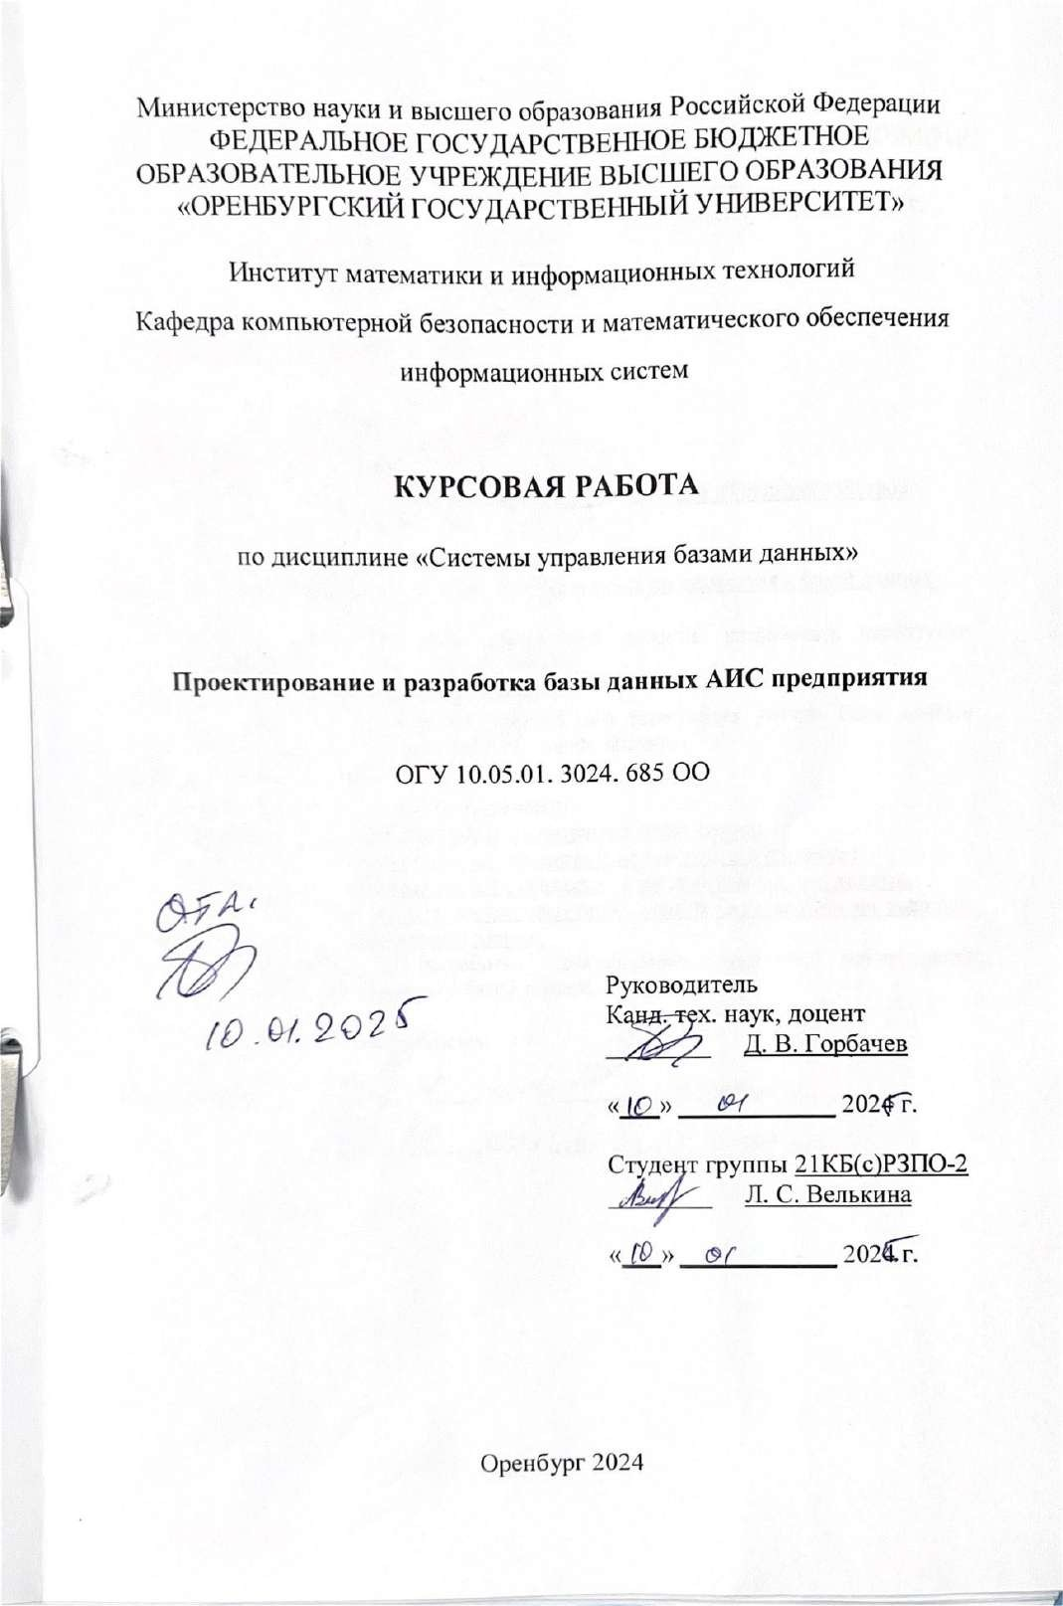

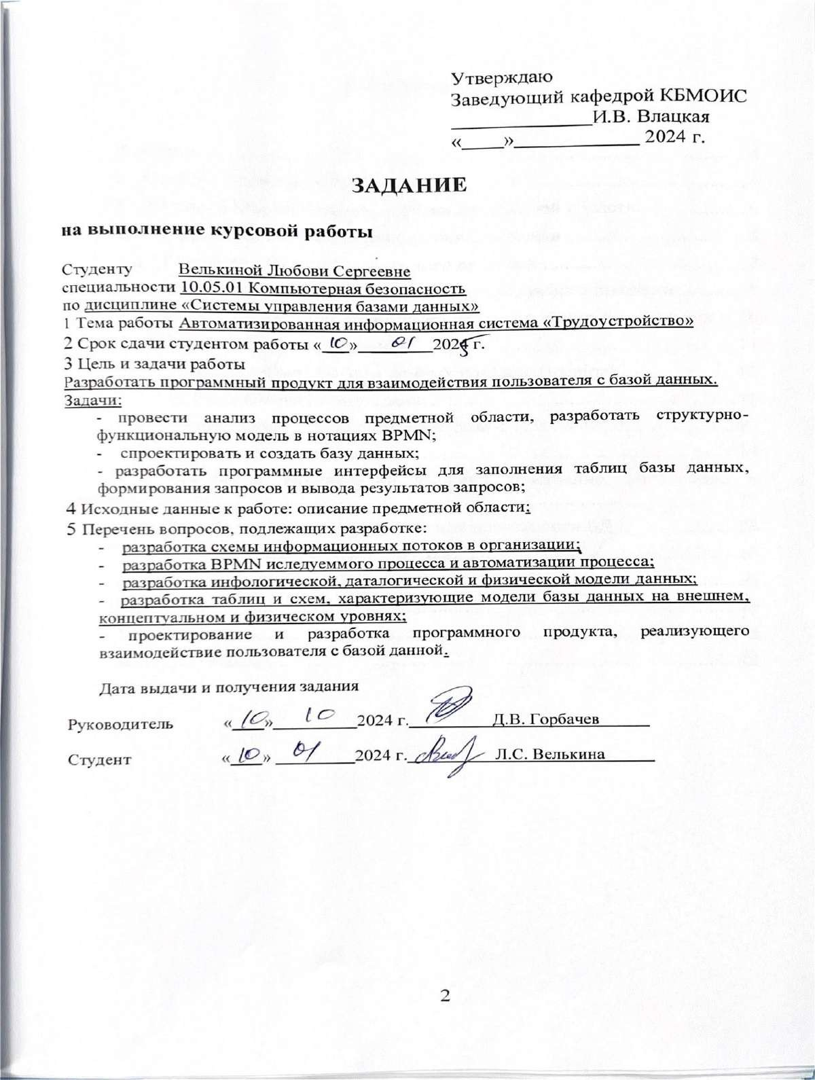

Содержание
Введение 4
- Описание предметной области 5
- Анализ информационных потоков предметной области 6
  - Разработка схемы информационных потоков 6
  - Разработка BPMN исследуемого процесса 7
  - Разработка BPMN автоматизации исследуемого процесса 8
- Выбор и обоснование технологии проектирования базы данных 10
- Техническое проектирование 11
  - Описание объектов базы данных и их взаимосвязей 11
  - Инфологическая модель данных 16
  - Обоснование СУБД. Даталогическая модель данных 17
  - Физическая модель данных 19
  - Разработка запросов на выборку, изменение, обновление и удаление данных 25
  - Разработка процедур обеспечения целостности БД 27
- Интерфейсы взаимодействия с БД 29
Список использованной литературы 40
Приложение А 41
Приложение Б 43

Введение

Современный рынок спортивного питания характеризуется высокой динамичностью и растущей конкуренцией. Потребители становятся более осведомленными и требовательными к качеству продукции, составу добавок и уровню сервиса. Рост популярности здорового образа жизни и фитнеса способствует увеличению спроса на специализированные спортивные добавки, что создает необходимость в эффективных системах управления продажами и клиентскими базами.
Традиционные методы ведения бизнеса в сфере спортивного питания сталкиваются с рядом сложностей: необходимость обработки большого объема информации о товарах, управление складскими запасами, ведение клиентской базы, обработка заказов и анализ продаж. Ручная обработка этих данных становится неэффективной и подвержена ошибкам, что может негативно сказаться на качестве обслуживания клиентов и прибыльности бизнеса.
Автоматизированная информационная система "Интернет-магазин спортивного питания" решает эти проблемы путем систематизации данных о товарах, клиентах и заказах. Система предоставляет покупателям удобный доступ к каталогу продукции с расширенными возможностями поиска и фильтрации, а администраторам - мощный инструмент для управления всеми аспектами бизнеса.
Целью данной курсовой работы является анализ информационных процессов предметной области, разработка проектных решений и создание базы данных автоматизированной системы для интернет-магазина спортивного питания.
Для достижения цели были поставлены следующие задачи:
- Провести анализ предметной области, разработать структурно-функциональную модель в нотациях BPMN
- Спроектировать и создать базу данных
- Спроектировать и создать программный продукт для работы с объектами базы данных
“Интернет-магазин спортивного питания” имеет высокую актуальность и практическую значимость, так как предоставляет современное решение для эффективного управления бизнесом в быстрорастущей отрасли спортивных добавок.

Описание предметной области

Интернет-магазин спортивного питания (Код, Название, Контактные телефоны, электронный адрес, физический адрес) специализируется на продаже спортивных добавок и сопутствующих товаров. Магазином ведется база данных о товарах, клиентах и заказах. По каждому товару поддерживается следующая информация:
- продукт (Код, Название, Описание, Цена, Количество на складе, Вес, Изображение, Категория);
- категория товара (протеины, гейнеры, аминокислоты, витамины, жиросжигатели и т.д.);
- характеристики товара: цена (в рублях), вес (в граммах), наличие на складе (в штуках);
- описание продукта: состав, способ применения, противопоказания;
- изображение товара;
По каждому клиенту хранится информация:
- пользователь (Код, Имя, Фамилия, Отчество, Дата рождения, Телефон, Email, VIP-статус, Фото);
- учетные данные (Логин, Пароль, Роль);
- адреса доставки (Страна, Тип населенного пункта, Город, Тип улицы, Улица, Номер дома, Квартира);
По каждому заказу фиксируется:
- заказ (Код, Код товара, Количество, Дата заказа, Общая стоимость, Статус);
- связь пользователь-заказ-адрес (Код пользователя, Код заказа, Код адреса);
Необходимо осуществлять следующую обработку данных:
- поиск товаров по категориям с фильтрацией по цене и наличию;
- формирование отчетов о самых крупных заказах с информацией о клиентах и адресах доставки;
- анализ популярности категорий среди различных групп пользователей;
- определение любимых товаров конкретных пользователей на основе истории заказов;
- управление складскими запасами и отслеживание статусов заказов.
Система обеспечивает разграничение прав доступа между обычными пользователями и администраторами, предоставляя последним полный контроль над всеми бизнес-процессами магазина.
.

Анализ информационных потоков предметной области

Анализ информационных потоков направлен на понимание того, как информация перемещается между различными компонентами системы и необходим для установления методов обработки, хранения, передачи и использования информации.
Графической иллюстрацией анализа организационно-управленческой структуры предприятия является организационная диаграмма, на которой отображаются подразделения, участвующие в бизнес-процессах. Данная диаграмма представлена на рисунке 1.
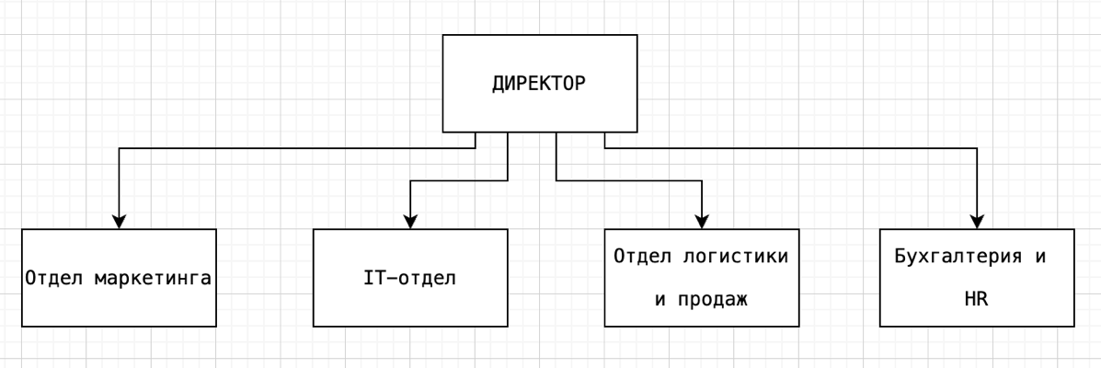
Рисунок 1 - Организационная структура предприятия

На рисунке 2 представлена схема информационных потоков, она наглядно демонстрирует как перемещаются данные и показывает взаимодействие между компонентами. На данной схеме представлено взаимодействие компонентов организаии по оказанию услуг трудоустройства. Соискатель обращается в организацию с запросом подбора вакансии и заполняет резюме, так же в организацию обращаются внешние предприятия, в качестве работодателей, они предлагают актуальные вакансии. Отдел трудоустройства занимается подбором подходящих вакансих и кандидатов на получение работы.

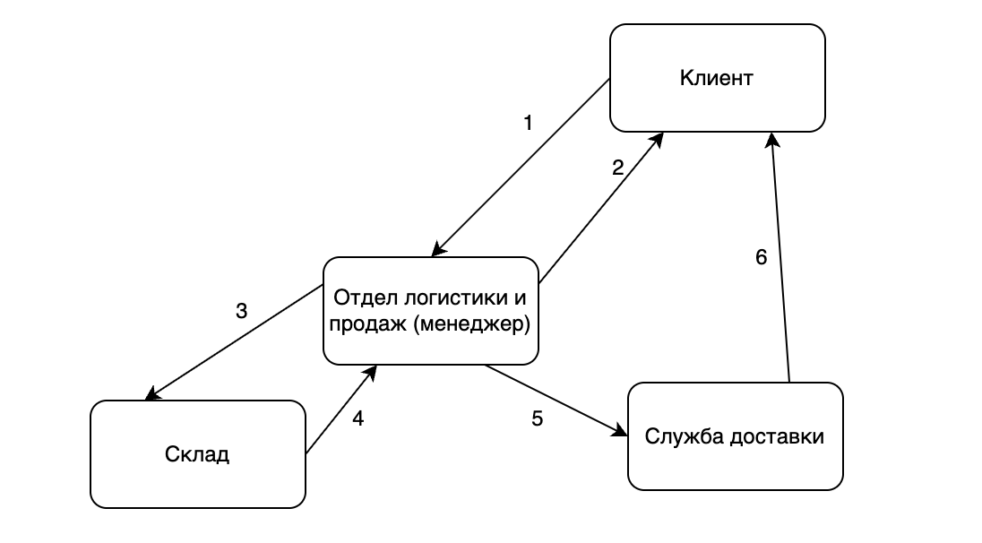
4
3
2
6
7
Рисунок 2 - Схема информационных потоков
Легенда:
Клиент обращается в отдел логистики и продаж, чтоб оформить заказ (1). Отдел логистики и продаж формирует заказ и передаёт данные о выбранных товарах на склад (2). Склад проверяет наличие товаров и актуальную информацию возвращает отделу продаж и логистики (3), затем передаёт продукцию в службу доставки (6). Теперь отдел продаж утверждает у клиента его заказ, отправив ему информацию о нём (4), передает эту же информацию в службу доставки (5). Служба доставки доставляет клиенту его заказ (7).

Разработка модели IDEF0 исследуемого процесса

Для структурного описания и анализа функций бизнес-процесса применяется методология функционального моделирования IDEF0. Данный стандарт позволяет представить процесс в виде иерархии взаимосвязанных функций, описывая их входные данные, результаты, механизмы выполнения и управляющие воздействия. Это обеспечивает системный взгляд на процесс, выявляя его ключевые компоненты и взаимосвязи.
Модель в нотации IDEF0 строится на основе следующих элементов:
- Функция - действие, процесс или задача, преобразующая входы в выходы.
- На вход подаются данные или материальные объекты, которые преобразуются функцией.
- На выходе получаем данные или материальные объекты, являющиеся результатом выполнения функции.
- Блок управление представляет собой правила, стандарты, законодательные акты или другие регламенты, которые управляют выполнением функции.
- Механизмы - это ресурсы, необходимые для выполнения функции (персонал, оборудование, информационные системы).

Контекстная диаграмма процесса «Обработка заказа и управление данными в интернет-магазине» (уровень A-0) представлена на рисунке 3.
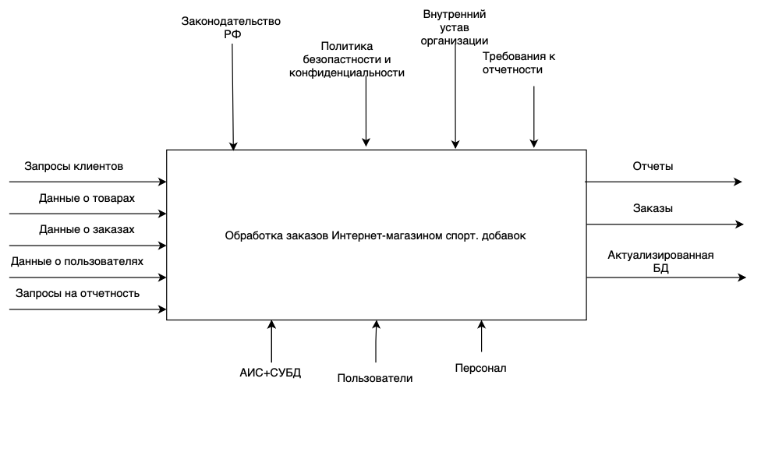
Рисунок 3 – Контекстная диаграмма IDEF0 процесса «Обработка заказа и управление данными»
В контекстной диаграмме отчеты включают в себя 3 выборки:
- Топ пользователей по категориям товаров.
- Получение информации о самом крупном (по массе) заказе.
- Любимый товар пользователя.

Разработка модели DFD автоматизации исследуемого процесса

Цифровые процессы – это процессы, в которых большую часть работы выполняют автоматизированные системы и программное обеспечение. Человек в данных процессах отвечает только за выполнение конкретных задач, а за перемещение информации отвечает информационная система.
На рисунке 4 представлен автоматизированный процесс обработки заказов.
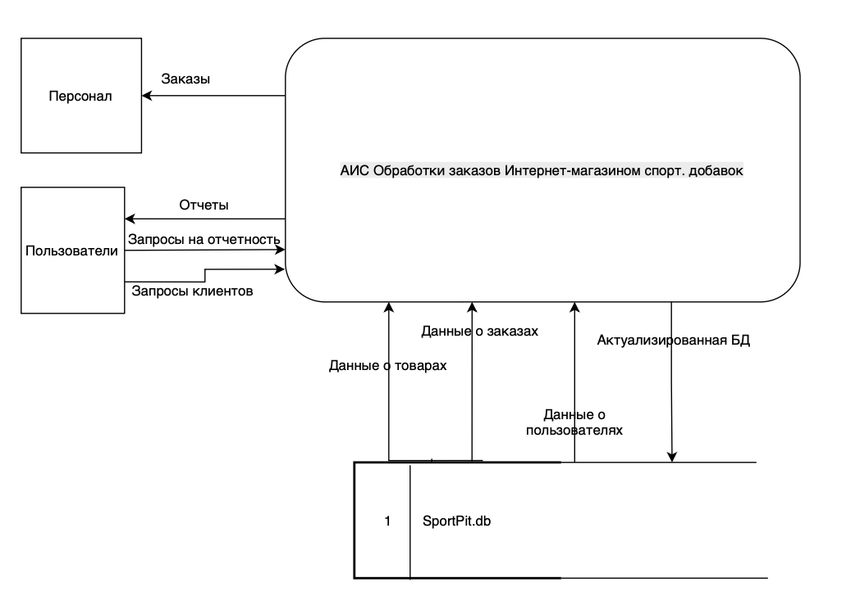
Рисунок 4 – DFD диаграмма

На рисунке 5 представлен подпроцесс создания и обработки заказов.
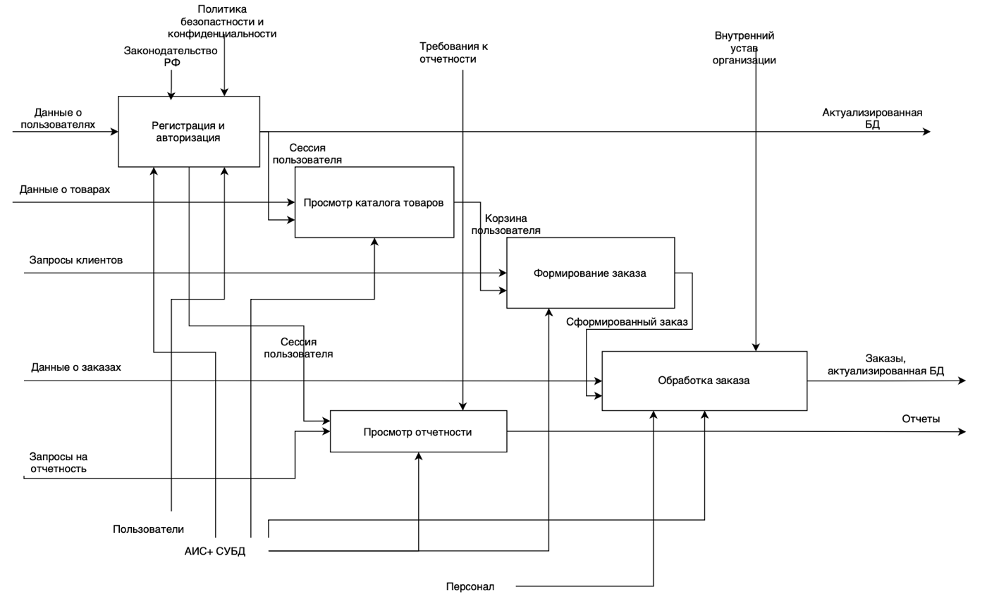
Рисунок 5 – Подпроцесс «Создание и обработка заказов»

Выбор и обоснование технологии проектирования базы данных

Проектирование базы данных осуществлялось с применением методологии нисходящего проектирования, которая предусматривает последовательное движение от общих концепций к конкретной реализации. Данный подход начинается с анализа предметной области и формирования концептуальной модели, где идентифицируются ключевые сущности и определяются взаимосвязи между ними. На следующем этапе выполняется разработка логической модели, в рамках которой производится детализация атрибутов сущностей, устанавливаются типы данных и формализуются отношения. Завершающей стадией становится физическая реализация модели в конкретной системе управления базами данных.
Основным преимуществом нисходящего проектирования является возможность создания целостной и хорошо структурированной модели данных, что особенно важно для систем со сложной архитектурой и многоуровневыми взаимосвязями. Поэтапная детализация объектов и отношений позволяет минимизировать вероятность ошибок и обеспечивает высокую степень нормализации данных. Такой подход способствует созданию устойчивой к изменениям структуры, которая может эффективно развиваться вместе с растущими требованиями системы.
Для реализации базы данных была выбрана реляционная модель данных, реализованная в СУБД SQLite. Данный выбор обусловлен совокупностью технических и эксплуатационных характеристик, соответствующих требованиям проекта. Реляционная модель, основанная на табличном представлении данных и строгой математической теории, обеспечивает надежную основу для организации информационного хранилища.
SQLite представляет собой встраиваемую систему управления базами данных, не требующую отдельного серверного процесса. Эта особенность делает её идеальным решением для проектов, где важны простота развертывания и минимальные требования к инфраструктуре. База данных полностью содержится в единственном файле, что обеспечивает беспрецедентную простоту резервного копирования и переноса между различными платформами.
Проведенный сравнительный анализ демонстрирует, что SQLite обладает существенными преимуществами для проектов со средними объемами данных и требованиями к простоте развертывания. В отличие от клиент-серверных СУБД, таких как PostgreSQL и MySQL, SQLite не требует отдельного процесса базы данных, что устраняет необходимость в настройке сетевого взаимодействия и управлении правами доступа на уровне сервера.
Несмотря на свою компактность, SQLite поддерживает полноценную реализацию стандарта SQL, включая сложные запросы с соединениями, подзапросами и агрегирующими функциями. Важным аспектом выбора SQLite стала её надежность в обработке транзакций. Система полностью соответствует требованиям ACID (атомарность, согласованность, изолированность, долговечность), что гарантирует целостность данных даже в случае аварийного завершения операций.
Для проектов со средними объемами данных SQLite демонстрирует исключительную производительность, превосходя по скорости обработки запросов многие клиент-серверные системы в аналогичных сценариях использования. Оптимизатор запросов эффективно использует индексы и статистику для построения оптимальных планов выполнения, а кэширование на уровне страниц уменьшает нагрузку на дисковую подсистему.
Лицензионная политика SQLite, предусматривающая свободное использование без каких-либо ограничений, устраняет необходимость в приобретении коммерческих лицензий и значительно снижает совокупную стоимость владения. Широкая поддержка практически всех современных языков программирования и платформ обеспечивает простоту интеграции с различными технологическими стеками.
Сочетание методологии нисходящего проектирования с реляционной моделью данных, реализованной в SQLite, позволило создать надежную, легко сопровождаемую и эффективную систему хранения данных. Такой подход обеспечил строгую структуризацию информации, целостность данных и простоту расширения функциональности, что соответствует долгосрочным целям развития проекта. Полученная архитектура демонстрирует оптимальный баланс между производительностью, надежностью и простотой эксплуатации, делая её готовой к промышленному использованию и дальнейшему развитию.

Техническое проектирование

Описание объектов базы данных и их взаимосвязей

База данных спроектирована для системы управления заказами и пользователями интернет-магазина спортивного питания. В ходе анализа предметной области выделены следующие основные сущности:
Основные сущности:
- Пользователи (Users) - клиенты магазина.
- Товары (Products) - продукты спортивного питания.
- Заказы (Orders) - информация о совершенных покупках.
- Адреса (Addresses) - адреса доставки.
- Корзина (Cart) - временное хранение товаров перед оформлением заказа.
Вспомогательные сущности:
- Учетные данные (UserCredentials) - аутентификация пользователей.
- Сессии (UserSessions) - управление пользовательскими сессиями.
- Связи пользователь-заказ-адрес (UserOrderAddress) - связи между основными сущностями.
Детальное описание сущностей и их атрибутов:
Users (Пользователи):
- id - уникальный идентификатор пользователя (формат "us{номер}"), первичный ключ;
- first_name - имя, символьный тип, обязательное поле;
- last_name - фамилия, символьный тип, обязательное поле;
- middle_name - отчество, символьный тип, необязательное поле;
- birthdate - дата рождения, тип дата, обязательное поле;
- phone - телефон, символьный тип, обязательное поле;
- email - электронная почта, символьный тип, обязательное поле;
- vip - статус VIP-клиента, булевый тип, обязательное поле;
- photo - фотография пользователя, символьный тип, необязательное поле.
Products (Товары):
- id - уникальный идентификатор товара (формат "PR{номер}"), первичный ключ;
- name - название товара, символьный тип, обязательное поле;
- description - описание товара, символьный тип, необязательное поле;
- price - цена, числовой тип, обязательное поле (≥0);
- stock - количество на складе, числовой тип, обязательное поле (≥0);
- weight - вес в граммах, числовой тип, обязательное поле (≥0);
- image - изображение товара, символьный тип, необязательное поле;
- category - категория товара, символьный тип, необязательное поле.
Orders (Заказы):
- id - уникальный идентификатор заказа (формат "ORD{номер}"), первичный ключ;
- product_id - ссылка на товар, символьный тип, обязательное поле;
- quantity - количество товара, числовой тип, обязательное поле (> 0);
- order_date - дата заказа, тип дата, обязательное поле;
- total_price - общая стоимость, числовой тип, обязательное поле (≥ 0);
- status - статус заказа, символьный тип, обязательное поле (значения: 'pending', 'processing', 'shipped', 'delivered', 'cancelled').
Addresses (Адреса):
- id - уникальный идентификатор адреса (формат "ADR{номер}"), первичный ключ;
- country - страна, символьный тип, обязательное поле;
- city_type - тип населенного пункта, символьный тип, обязательное поле;
- city - название населенного пункта, символьный тип, обязательное поле;
- street_type - тип улицы, символьный тип, обязательное поле;
- street - название улицы, символьный тип, обязательное поле;
- house_number - номер дома, символьный тип, обязательное поле;
- apartment - номер квартиры, символьный тип, необязательное поле.
Cart (Корзина):
- id - автоматический идентификатор записи, числовой тип, первичный ключ;
- user_id - ссылка на пользователя, символьный тип, обязательное поле;
- product_id - ссылка на товар, символьный тип, обязательное поле;
- quantity - количество товара, числовой тип, обязательное поле (≥ 1);
- created_at - дата добавления, тип дата, обязательное поле.
UserCredentials (Учетные данные):
- user_id - ссылка на пользователя, символьный тип, первичный ключ;
- login - логин, символьный тип, уникальный, обязательное поле;
- password_hash - хэш пароля, символьный тип, обязательное поле;
- role - роль пользователя, символьный тип, обязательное поле (по умолчанию 'user');
- created_at - дата создания, тип дата, обязательное поле;
- updated_at - дата обновления, тип дата, обязательное поле.
UserSessions (Сессии):
- session_id - уникальный идентификатор сессии, символьный тип, первичный ключ;
- user_id - ссылка на пользователя, символьный тип, обязательное поле;
- created_at - дата создания сессии, тип дата, обязательное поле;
- expires_at - дата истечения сессии, тип дата, обязательное поле;
- last_activity - время последней активности, тип дата, обязательное поле.
UserOrderAddress (Связи пользователь-заказ-адрес):
- id - автоматический идентификатор связи, числовой тип, первичный ключ;
- user_id - ссылка на пользователя, символьный тип, обязательное поле;
- order_id - ссылка на заказ, символьный тип, обязательное поле;
- address_id - ссылка на адрес, символьный тип, обязательное поле;
- created_at - дата создания связи, тип дата, обязательное поле.

Таблица 1 – объекты и их свойства
Объект\Свойство | Ключ | Тип свойства | Ограничения | Процессы | Обязательность
Users (Пользователи)
id | УК ПК | Символьный | Формат "us{номер}" | Генерация, просмотр | Д.Б.
first_name |  | Символьный | Не более 255 | Ввод, обновление | Д.Б.
last_name |  | Символьный | Не более 255 | Ввод, обновление | Д.Б.
middle_name |  | Символьный | Не более 255 | Ввод, обновление | М.Б.
birthdate |  | Дата | ДД.ММ.ГГГГ | Ввод, обновление | Д.Б.
phone |  | Символьный | Формат телефона | Ввод, обновление | Д.Б.
email |  | Символьный | Формат email | Ввод, обновление | Д.Б.
vip |  | Булевый | 0 или 1 | Выбор из списка | Д.Б.
photo |  | Символьный | Путь к файлу | Загрузка, обновление | М.Б.
Products (Товары)
id | УК ПК | Символьный | Формат "PR{номер}" | Генерация, просмотр | Д.Б.
name |  | Символьный | Не более 255 | Ввод, обновление | Д.Б.
description |  | Символьный | Текстовое поле | Ввод, обновление | М.Б.
price |  | Числовой | ≥ 0 | Ввод, обновление | Д.Б.
stock |  | Числовой | ≥ 0 | Ввод, обновление | Д.Б.
weight |  | Числовой | ≥ 0 | Ввод, обновление | Д.Б.
image |  | Символьный | Путь к файлу | Загрузка, обновление | М.Б.
category |  | Символьный | Не более 100 | Ввод, обновление | М.Б.
Orders (Заказы)
id | УК ПК | Символьный | Формат "ORD{номер}" | Генерация, просмотр | Д.Б.
product_id | ВК | Символьный | Ссылка на товар | Выбор из списка | Д.Б.
quantity |  | Числовой | > 0 | Ввод, обновление | Д.Б.
order_date |  | Дата | ≥ текущей даты | Ввод, обновление | Д.Б.
total_price |  | Числовой | ≥ 0 | Расчет, просмотр | Д.Б.
status |  | Символьный | 'pending','processing','shipped','delivered','cancelled' | Выбор из списка | Д.Б.
Addresses (Адреса)
id | УК ПК | Символьный | Формат "ADR{номер}" | Генерация, просмотр | Д.Б.
country |  | Символьный | Не более 100 | Ввод, обновление | Д.Б.
city_type |  | Символьный | Не более 50 | Выбор из списка | Д.Б.
city |  | Символьный | Не более 100 | Ввод, обновление | Д.Б.
street_type |  | Символьный | Не более 50 | Выбор из списка | Д.Б.
street |  | Символьный | Не более 255 | Ввод, обновление | Д.Б.
house_number |  | Символьный | Не более 10 | Ввод, обновление | Д.Б.
apartment |  | Символьный | Не более 10 | Ввод, обновление | М.Б.
Cart (Корзина)
id | УК ПК | Числовой | Автоинкремент | Генерация, просмотр | Д.Б.
user_id | ВК | Символьный | Ссылка на пользователя | Выбор из списка | Д.Б.
product_id | ВК | Символьный | Ссылка на товар | Выбор из списка | Д.Б.
quantity |  | Числовой | ≥ 1 | Ввод, обновление | Д.Б.
created_at |  | Дата | Текущая дата | Генерация, просмотр | Д.Б.
UserCredentials (Учетные данные)
user_id | УК ПК ВК | Символьный | Ссылка на пользователя | Выбор из списка | Д.Б.
login | УК | Символьный | Уникальный, не более 255 | Ввод, обновление | Д.Б.
password_hash |  | Символьный | Хэш пароля | Генерация, обновление | Д.Б.
role |  | Символьный | 'user', 'admin' | Выбор из списка | Д.Б.
created_at |  | Дата | Текущая дата | Генерация, просмотр | Д.Б.
updated_at |  | Дата | Текущая дата | Генерация, обновление | Д.Б.
UserSessions (Сессии)
session_id | УК ПК | Символьный | Уникальный токен | Генерация, просмотр | Д.Б.
user_id | ВК | Символьный | Ссылка на пользователя | Выбор из списка | Д.Б.
created_at |  | Дата | Текущая дата | Генерация, просмотр | Д.Б.
expires_at |  | Дата | ≥ created_at | Ввод, обновление | Д.Б.
last_activity |  | Дата | Текущая дата | Генерация, обновление | Д.Б.
UserOrderAddress (Связи)
id | УК ПК | Числовой | Автоинкремент | Генерация, просмотр | Д.Б.
user_id | ВК | Символьный | Ссылка на пользователя | Выбор из списка | Д.Б.
order_id | ВК | Символьный | Ссылка на заказ | Выбор из списка | Д.Б.
address_id | ВК | Символьный | Ссылка на адрес | Выбор из списка | Д.Б.
created_at |  | Дата | Текущая дата | Генерация, просмотр | Д.Б.
В таблице использованы сокращения: УК – уникальный ключ, ПК – первичный ключ (главный уникальный), Д.Б. – должно быть, М.Б. – может быть, гр.- граница.
После определения классов объектов и их свойств, необходимо спроектировать связи между классами. Данные связи представлены в таблице 2.

Таблица 2 – Связи между классами
Связь классов объектов |  | Название связи со стороны классов объектов |  | Тип связи со стороны класса объекта |  | Опциональность связи класса объекта
Главный | Подчиненный | Главный | Подчиненный | Главный | Подчиненный | Главный | Подчиненный
Users | UserCredentials | имеет | принадлежит | 1 | 1 | М.б. | Д.б.
Users | UserSessions | создает | принадлежит | 1 | М | М.б. | Д.б.
Users | Cart | добавляет | содержится | 1 | М | М.б. | Д.б.
Users | UserOrderAddress | оформляет | связывается | 1 | М | М.б. | Д.б.
Products | Orders | включается | состоит | 1 | М | М.б. | Д.б.
Products | Cart | добавляется | содержит | 1 | М | М.б. | Д.б.
Orders | UserOrderAddress | связывается | относится | 1 | 1 | М.б. | Д.б.
Addresses | UserOrderAddress | используется | привязывается | 1 | М | М.б. | Д.б.
UserCredentials | UserSessions | аутентифицирует | создается | 1 | М | М.б. | Д.б.
Users | Orders | совершает | принадлежит | 1 | М | М.б. | Д.б.
Products | FAQ | анализируется | относится | 1 | М | М.б. | Д.б.
Users | FAQ | анализируется | относится | 1 | М | М.б. | Д.б.
Orders | FAQ | анализируется | относится | 1 | М | М.б. | Д.б.
UserOrderAddress | Orders | связывает | относится | 1 | 1 | Д.б. | Д.б.
UserOrderAddress | Users | связывает | относится | 1 | 1 | Д.б. | Д.б.
UserOrderAddress | Addresses | связывает | относится | 1 | 1 | Д.б. | Д.б.
Cart | Users | принадлежит | владеет | М | 1 | Д.б. | М.б.
Cart | Products | содержит | включается | М | 1 | Д.б. | М.б.
UserSessions | UserCredentials | создается | аутентифицирует | М | 1 | Д.б. | М.б.
FAQ | Products | анализирует | входит | М | 1 | М.б. | Д.б.
FAQ | Users | анализирует | совершает | М | 1 | М.б. | Д.б.
FAQ | Orders | анализирует | содержит | М | 1 | М.б. | Д.б.
Статистика заказов | Orders | агрегирует | входит | 1 | М | М.б. | Д.б.
Категории товаров | Products | классифицирует | относится | 1 | М | М.б. | Д.б.
Любимые товары | Users | предпочитает | выбирает | 1 | М | М.б. | Д.б.
Любимые товары | Products | является | выбирается | М | 1 | М.б. | Д.б.
Крупнейшие заказы | Orders | является | анализируется | 1 | 1 | М.б. | Д.б.
Крупнейшие заказы | Users | совершает | анализируется | 1 | 1 | М.б. | Д.б.
Крупнейшие заказы | Products | содержит | анализируется | 1 | М | М.б. | Д.б.
Крупнейшие заказы | Addresses | доставляется | используется | 1 | 1 | М.б. | Д.б.
В таблице использованы сокращения: 1 – мощность связи «один», М – мощность связи «много», Д.б. – связь обязательная, М.б. – связь необязательная.

Инфологическая модель данных

Инфологическая модель представляет собой абстракцию структуры и взаимосвязей данных, которые необходимо хранить и обрабатывать в системе интернет-магазина. Модель спроектирована по методологии Custom Development Method (CDM) с использованием нотации Ричарда Баркера. Графическая схема модели приведена в приложении А, рисунок А1. Далее опишем сущности и их атрибуты:
1. User (Пользователь) - данная сущность хранит информацию о пользователях интернет-магазина.
- user_id — уникальный идентификатор пользователя;
- first_name — имя пользователя;
- last_name — фамилия пользователя;
- middle_name — отчество пользователя;
- birthdate — дата рождения пользователя;
- phone — номер телефона пользователя;
- email — адрес электронной почты пользователя;
- vip — признак наличия у пользователя VIP-статуса;
- photo — фотография пользователя.
2. UserCredential (Учетные данные пользователя) описывает данные, необходимые для аутентификации пользователя в системе.
cr_id — уникальный идентификатор учетных данных;
user_id — идентификатор связанного пользователя;
login — логин для входа в систему;
password_hash — хэш пароля;
role — роль пользователя (например, обычный пользователь, администратор).
3. UserSession (Сессия пользователя) содержит информацию об активных сессиях пользователей.
- session_id — уникальный идентификатор сессии;
- user_id — идентификатор пользователя;
- created_at — дата и время создания сессии;
- last_activity — время последней активности;
- expires_at — время истечения срока действия сессии.
4. Product (Товар) хранит полные сведения о товарах, предлагаемых в интернет-магазине.
- product_id — уникальный идентификатор товара;
- name — наименование товара;
- description — подробное описание товара;
- price — цена товара;
- stock — количество товара на складе;
- category — категория товара;
- weight — вес товара;
- image — изображение товара.
5. Cart (Корзина товаров пользователя) представляет отложенные (еще не заказанные) товары пользователя.
- cart_id — уникальный идентификатор записи корзины;
- user_id — идентификатор пользователя, владеющего корзиной;
- product_id — идентификатор выбранного товара;
- amount — количество данного товара в корзине.
6. Order (Заказ пользователя) описывает конкретный заказ товара пользователем.
- order_id — уникальный идентификатор заказа;
- product_id — идентификатор заказываемого товара;
- quantity — количество товара в заказе;
- order_date — дата оформления заказа;
- total_price — итоговая стоимость заказа;
- status — статус выполнения заказа (например, оформлен, оплачен, отправлен, доставлен, отменен).
7. Address (Адрес).
Содержит сведения о физическом адресе для доставки заказанных товаров.
- address_id — уникальный идентификатор адреса;
- country — страна;
- city_type — тип населенного пункта (например, город, посёлок, деревня);
- city — название населенного пункта;
- street_type — тип улицы (улица, проспект, переулок);
- street — название улицы;
- house_number — номер дома;
- apartment — номер квартиры или офисного помещения.

8. UserOrderAddress (Связь заказа, пользователя и адреса доставки) служит для связывания пользователя, заказа и адреса доставки, а также для фиксации момента создания этой связи.
- conn_id — уникальный идентификатор связи;
- user_id — идентификатор пользователя;
- order_id — идентификатор заказа;
- address_id — идентификатор адреса;
- created_at — дата и время создания связи.

Далее проанализируем связи между сущностями:
- Связь между User и UserCredential — один пользователь может иметь одну или несколько учетных записей (например, основной логин и резервный); осуществляется по полю user_id.
- Связь между User и UserSession — один пользователь может иметь несколько одновременных сессий (например, залогинен с разных устройств); осуществляется по полю user_id;
- Связь между User и Cart — один пользователь может иметь несколько позиций товара в корзине; по полю user_id;
- Связь между User и Order — один пользователь может оформить несколько заказов; по полю user_id;
- Связь между Cart и Product — каждая запись в корзине соответствует определенному продукту; по полю product_id;
- Связь между Order и Product — каждый заказ соотносится с конкретным товаром; по полю product_id;
- Связь между Order и UserOrderAddress — один заказ может иметь несколько связанных пользователей и адресов (например, в случае подарочных или коллективных заказов); по полю order_id;
- Связь между UserOrderAddress и Address — один адрес может использоваться в нескольких заказах разными пользователями; по полю address_id;
Связи могут быть обязательными (например, заказ всегда должен иметь связанный товар и пользователя) или необязательными (например, фотография пользователя может быть не заполнена). Тип каждая связь определен схемой и отражен визуально в диаграмме (сплошная или пунктирная линия; обозначение «вороньей лапой» применено для связей “один-ко-многим” или “многие-ко-многим”).
В каждой таблице атрибуты представлены в атомарном виде, и отсутствуют повторяющиеся группы, что соответствует первой нормальной форме (1НФ). Все неключевые атрибуты функционально полностью зависят от первичных ключей своих таблиц — схематическая модель соответствует второй нормальной форме (2НФ). В модели отсутствуют транзитивные зависимости между неключевыми атрибутами, что означает соответствие третьей нормальной форме (3НФ).

Обоснование СУБД. Даталогическая модель данных

Базы данных обеспечивают удобное хранение данных. Пользователи и приложения могут взаимодействовать с данными, выполняя запросы, обновления и анализ, используя системы управления базами данных (СУБД). В зависимости от требований проекта необходимо подобрать подходящую СУБД.
Для определения наиболее подходящего инструмента для работы был проведен сравнительный анализ популярных СУБД.
Таблица 3 – Сравнительная характеристика СУБД
Параметр | SQLite | PostgreSQL | MySQL
Название, производитель | SQLite, Консорциум разработчиков SQLite | PostgreSQL, Глобальная группа разработчиков | MySQL, корпорация Oracle
Поддерживаемые ОС | Windows, macOS, Linux, Unix, мобильные платформы | Windows, macOS, Linux, Unix | Windows, macOS, Linux, Unix
Требования к аппаратному обеспечению | Минимальные | Средние | Низкие
Направление разработки | Встраиваемые системы, мобильные приложения | Универсальное использование | Веб-приложения, средние системы
Формат файла БД | Единый файл .sqlite | Проприетарный | InnoDB, MyISAM
Поддерживаемые объекты БД | Таблицы, индексы, представления | Таблицы, индексы, триггеры, представления, расширения | Таблицы, индексы, триггеры
Поддерживаемая модель данных | Реляционная | Реляционная и объектно-реляционная | Реляционная
Оптимальный размер БД | До 140 ТБ | Ограничен только объёмом носителя | До 4 ТБ
Средства резервного копирования | Копирование файла | Встроенные и внешние | Внешние инструменты
Реализация прав доступа | На уровне файловой системы | Продвинутая | Ограниченная
Технология создания БД | SQL, автоматическое создание | SQL, графический интерфейс | SQL, графический интерфейс
Поддержка сервера БД | Не требуется | Поддерживается | Поддерживается
Возможность создания локальной БД | Есть (основная особенность) | Есть | Есть
Поддержка языковых сред | Широкая (встраиваемая) | Широкая | Широкая
Удобство разработки | Очень простое | Умеренно сложная | Удобный интерфейс
Поддержка многопроцессорности | Ограниченная | Полная | Ограниченная
Средства поддержки целостности БД | Полные (ACID) | Полные | Основные
Поддержка транзакций | Полная ACID | Полная ACID | Зависит от движка
Лицензирование | Общественное достояние | Open Source (BSD) | Dual licensing
Сложность развертывания | Минимальная | Сложная | Средняя

Для реализации данного проекта была выбрана СУБД SQLite благодаря ряду преимуществ, которые соответствуют требованиям проекта интернет-магазина спортивного питания. SQLite обеспечивает простоту развертывания и эксплуатации, поскольку не требует установки и настройки отдельного серверного процесса, что значительно упрощает развертывание приложения. База данных представляет собой единый файл, который легко переносить между системами. Минимальные требования к ресурсам делают SQLite идеальным решением для небольших и средних проектов, где важна простота и минимальные накладные расходы, поскольку для работы не требуется выделенный сервер. Несмотря на свою компактность, SQLite поддерживает большинство возможностей SQL-92, включая сложные запросы, транзакции, ограничения целостности и триггеры, что обеспечивает полную поддержку стандарта SQL. Надежность и соответствие ACID гарантирует целостность данных даже при аварийных ситуациях, так как SQLite полностью соответствует требованиям атомарности, согласованности, изолированности и долговечности. Кроссплатформенность позволяет базе данных работать на всех популярных операционных системах без изменения кода, что обеспечивает простоту переноса между различными платформами. Нулевая стоимость владения достигается за счет того, что SQLite распространяется как общественное достояние, не требуя лицензионных отчислений, что снижает общую стоимость разработки проекта.
Следующим этапом при нисходящем проектировании является создание даталогической модели. Даталогическая модель представляет собой концептуальную модель данных, которая описывает связи между сущностями, используемыми в системе, и правила, которым должны соответствовать данные в этих сущностях. Данная модель ориентирована на представление логики данных, а не на их физическую реализацию. Для проекта интернет-магазина спортивного питания была разработана даталогическая модель, включающая основные компоненты: сущности Users, Products, Orders, Addresses, Cart, UserCredentials, UserSessions, UserOrderAddress; связи между сущностями, определяющие отношения "один-ко-многим" и "многие-ко-многим"; ограничения целостности в виде первичных и внешних ключей, проверочных ограничений и уникальных индексов; бизнес-правила, включающие логику расчета стоимости заказов, управления остатками товаров и валидации данных. Даталогическая модель обеспечивает эффективное представление бизнес-логики приложения и служит основой для физической реализации базы данных в выбранной СУБД SQLite.
Даталогическая модель представлена в приложении А на рисунке А2.

Физическая модель данных

После этапа логического проектирования можно перейти к физическому проектированию таблиц. Описания таблиц приведены ниже:
Таблица 4 - Физическая реализация таблицы «Address» (Адрес)
Имя поля | Ключ | Физические характеристики | Обязательное поле | Доп. свойства | Пример данных
id | PK | TEXT | Not null | Формат "ADR{номер}" | ADR001
country |  | TEXT | Not null | Не более 100 | Россия
city_type |  | TEXT | Not null | Не более 50 | город
city |  | TEXT | Not null | Не более 100 | Москва
street_type |  | TEXT | Not null | Не более 50 | улица
street |  | TEXT | Not null | Не более 255 | Ленина
house_number |  | TEXT | Not null | Не более 10 | 15
apartment |  | TEXT | null | Не более 10 | 25

Таблица 5 - Физическая реализация таблицы «Age» (Возраст)
Имя поля | Ключ | Физические характеристики | Обязательное поле | Доп. свойства | Пример данных
id | PK | TEXT | Not null | Формат "us{номер}" | us001
first_name |  | TEXT | Not null | Не более 255 | Иван
last_name |  | TEXT | Not null | Не более 255 | Петров
middle_name |  | TEXT | null | Не более 255 | Сергеевич
birthdate |  | TEXT | Not null | Формат ДД.ММ.ГГГГ | 15.05.1990
phone |  | TEXT | Not null | Формат телефона | +79161234567
email |  | TEXT | Not null | Формат email | user@mail.ru
vip |  | INTEGER | Not null | 0 или 1 | 1
photo |  | TEXT | null | Путь к файлу | /photos/user1.jpg

Таблица 6 - Физическая реализация таблицы «Candidate» (Соискатель)
Имя поля | Ключ | Физические характеристики | Обязательное поле | Доп. свойства | Пример данных
id | PK | TEXT | Not null | Формат "PR{номер}" | PR001
name |  | TEXT | Not null | Не более 255 | Протеин Whey
description |  | TEXT | null | Текстовое поле | Высококачественный сывороточный протеин
price |  | REAL | Not null | ≥ 0 | 2500.00
stock |  | INTEGER | Not null | ≥ 0 | 50
weight |  | REAL | Not null | ≥ 0 | 1000.0
image |  | TEXT | null | Путь к файлу | /images/protein.jpg
category |  | TEXT | null | Не более 100 | Протеины

Таблица 7 - Физическая реализация таблицы «Candidate_Knowledge» (Соискатель_Знания)
Имя поля | Ключ | Физические характеристики | Обязательное поле | Доп. свойства | Пример данных
id | PK | TEXT | Not null | Формат "ORD{номер}" | ORD001
product_id | FK | TEXT | Not null | Ссылка на товар | PR001
quantity |  | INTEGER | Not null | > 0 | 2
order_date |  | TEXT | Not null | Формат ДД.ММ.ГГГГ | 20.12.2024
total_price |  | REAL | Not null | ≥ 0 | 5000.00
status |  | TEXT | Not null | pending/processing/shipped/delivered/cancelled | processing
Таблица 8 - Физическая реализация таблицы «Education» (Образование)
Имя поля | Ключ | Физические характеристики | Обязательное поле | Доп. свойства | Пример данных
id | PK | INTEGER | Not null | Автоинкремент | 1
user_id | FK | TEXT | Not null | Ссылка на пользователя | us001
product_id | FK | TEXT | Not null | Ссылка на товар | PR001
quantity |  | INTEGER | Not null | ≥ 1 | 1
created_at |  | TEXT | Not null | Формат ДД.ММ.ГГГГ | 20.12.2024

Таблица 9 - Физическая реализация таблицы «Contact_number» (Контактный номер)
Имя поля | Ключ | Физические характеристики | Обязательное поле | Доп. свойства | Пример данных
user_id | PK FK | TEXT | Not null | Ссылка на пользователя | us001
login | UK | TEXT | Not null | Уникальный, не более 255 | ivanov
password_hash |  | TEXT | Not null | Хэш пароля | $2b$12$...
role |  | TEXT | Not null | user/admin | user
created_at |  | TEXT | Not null | Формат ДД.ММ.ГГГГ | 20.12.2024
updated_at |  | TEXT | Not null | Формат ДД.ММ.ГГГГ | 20.12.2024

Таблица 10 - Физическая реализация таблицы «UserSessions» (Сессии)
Имя поля | Ключ | Физические характеристики | Обязательное поле | Доп. свойства | Пример данных
session_id | PK | TEXT | Not null | Уникальный токен | abc123def456...
user_id | FK | TEXT | Not null | Ссылка на пользователя | us001
created_at |  | TEXT | Not null | Формат ДД.ММ.ГГГГ | 20.12.2024
expires_at |  | TEXT | Not null | Формат ДД.ММ.ГГГГ | 21.12.2024
last_activity |  | TEXT | Not null | Формат ДД.ММ.ГГГГ | 20.12.2024

Таблица 11 - Физическая реализация таблицы «Gender» (Пол)
Имя поля | Ключ | Физические характеристики | Обязательное поле | Доп. свойства | Пример данных
id | PK | INTEGER | Not null | Автоинкремент | 1
user_id | FK | TEXT | Not null | Ссылка на пользователя | us001
order_id | FK | TEXT | Not null | Ссылка на заказ | ORD001
address_id | FK | TEXT | Not null | Ссылка на адрес | ADR001
created_at |  | TEXT | Not null | Формат ДД.ММ.ГГГГ | 20.12.2024

Разработка запросов на выборку, изменение, обновление и удаление данных

Для работы с базой данных интернет-магазина спортивного питания разработан комплекс SQL-запросов, обеспечивающих основные операции с данными. Запросы включают операции выборки для аналитики и отчетности, а также CRUD-операции для управления пользователями и другими сущностями системы.

Специализированные запросы выборки для аналитики:

Выборка 1 - Топ пользователей по категориям товаров:

```sql
SELECT
u.id as user_id,
u.first_name,
u.last_name,
u.email,
u.phone,
COUNT(DISTINCT o.id) as orders_count,
SUM(o.quantity) as total_quantity,
SUM(o.total_price) as total_spent,
GROUP_CONCAT(DISTINCT p.name) as purchased_products
FROM users u
JOIN user_order_address uoa ON u.id = uoa.user_id
JOIN orders o ON uoa.order_id = o.id
JOIN products p ON o.product_id = p.id
WHERE p.category = ?
GROUP BY u.id, u.first_name, u.last_name, u.email, u.phone
ORDER BY total_spent DESC
LIMIT ?
```
Выборка 2 - Получение информации о самом крупном заказе:

```sql
SELECT
o.id as order_id,
o.total_price,
o.quantity,
o.order_date,
o.status,
p.name as product_name,
p.price as unit_price,
p.category as product_category,
p.weight as product_weight,
u.id as user_id,
u.first_name,
u.last_name,
u.email,
u.phone,
uc.login as user_login,
a.country,
a.city,
a.city_type,
a.street_type,
a.street,
a.house_number,
a.apartment
FROM orders o
JOIN user_order_address uoa ON o.id = uoa.order_id
JOIN products p ON o.product_id = p.id
JOIN users u ON uoa.user_id = u.id
LEFT JOIN user_credentials uc ON u.id = uc.user_id
LEFT JOIN addresses a ON uoa.address_id = a.id
ORDER BY o.total_price DESC
LIMIT 1
```
Выборка 3 - Любимый товар пользователя:

```sql
SELECT
p.id,
p.name,
p.category,
p.price,
p.image,
p.description,
COUNT(o.id) as purchase_count,
SUM(o.quantity) as total_quantity,
SUM(o.total_price) as total_spent,
MAX(o.order_date) as last_purchase_date
FROM products p
JOIN orders o ON p.id = o.product_id
JOIN user_order_address uoa ON o.id = uoa.order_id
WHERE uoa.user_id = ?
GROUP BY p.id, p.name, p.category, p.price, p.image, p.description
ORDER BY purchase_count DESC, total_spent DESC
LIMIT 1
```
Выборка 4 - Получение всех категорий товаров:

```sql
SELECT DISTINCT category
FROM products
WHERE category IS NOT NULL
ORDER BY category
```
CRUD-операции для управления пользователями:

Добавление нового пользователя:

```sql
INSERT INTO users (id, first_name, last_name, middle_name, birthdate, phone, email, vip, photo)
VALUES (?, ?, ?, ?, ?, ?, ?, ?, ?)
```
Получение пользователя по ID:

```sql
SELECT * FROM users WHERE id = ?
```
Обновление данных пользователя:

```sql
UPDATE users SET
first_name = ?,
last_name = ?,
middle_name = ?,
birthdate = ?,
phone = ?,
email = ?,
vip = ?,
photo = ?
WHERE id = ?
```
Удаление пользователя:

```sql
DELETE FROM users WHERE id = ?
```
Получение всех пользователей:

``sql
SELECT * FROM users ORDER BY id
```
Проверка существования пользователя:

``sql
SELECT id FROM users WHERE id = ?
```
Операции с учетными данными пользователей:

Создание учетных данных:

```sql
INSERT INTO user_credentials (user_id, login, password_hash, role, created_at, updated_at)
VALUES (?, ?, ?, ?, ?, ?)
```
Получение учетных данных по логину:

```sql
SELECT * FROM user_credentials WHERE login = ?
```
Обновление пароля пользователя:

```sql
UPDATE user_credentials SET password_hash = ?, updated_at = ? WHERE user_id = ?
```
Обновление роли пользователя:

```sql
UPDATE user_credentials SET role = ?, updated_at = ? WHERE user_id = ?
```
Операции управления сессиями:

Создание сессии пользователя:

```sql
INSERT INTO user_sessions (session_id, user_id, created_at, expires_at, last_activity)
VALUES (?, ?, ?, ?, ?)
```
Получение активных сессий пользователя:

```sql
SELECT * FROM user_sessions
WHERE user_id = ? AND expires_at > CURRENT_TIMESTAMP
ORDER BY last_activity DESC
```
Удаление просроченных сессий:

```sql
DELETE FROM user_sessions WHERE expires_at < CURRENT_TIMESTAMP
```
Операции с корзиной покупок:

Добавление товара в корзину:

```sql
INSERT INTO cart (user_id, product_id, quantity, created_at)
VALUES (?, ?, ?, ?)
```
Получение содержимого корзины пользователя:

```sql
SELECT c.*, p.name, p.price, p.image
FROM cart c
JOIN products p ON c.product_id = p.id
WHERE c.user_id = ?
ORDER BY c.created_at DESC
```
Обновление количества товара в корзине:

```sql
UPDATE cart SET quantity = ? WHERE id = ?
```
Удаление товара из корзины:

```sql
DELETE FROM cart WHERE id = ?
```
Получение заказов пользователя:

```sql
SELECT o.*, p.name as product_name, p.price as product_price
FROM orders o
JOIN products p ON o.product_id = p.id
JOIN user_order_address uoa ON o.id = uoa.order_id
WHERE uoa.user_id = ?
ORDER BY o.order_date DESC
```
Обновление статуса заказа:
```sql
UPDATE orders SET status = ? WHERE id = ?
```

Получение адресов пользователя:

```sql
SELECT DISTINCT a.*
FROM addresses a
JOIN user_order_address uoa ON a.id = uoa.address_id
WHERE uoa.user_id = ?
ORDER BY a.id
```
Все разработанные запросы оптимизированы для работы с SQLite и используют параметризованные запросы для защиты от SQL-инъекций. Запросы покрывают все основные сценарии работы приложения, обеспечивая эффективное взаимодействие с базой данных на всех уровнях функциональности интернет-магазина спортивного питания.

Разработка процедур обеспечения целостности БД

Для обеспечения целостности данных в созданной базе данных применен комплексный подход, включающий использование ограничений, проверок данных, каскадных операций, а также реализацию функций и триггеров. Обеспечение целостности организовано на трех уровнях: физическая целостность, логическая целостность и пользовательская безопасность.
Физическая целостность обеспечивает соответствие данных типам полей, установленным ограничениям и их форматам. На данном уровне реализованы следующие механизмы:
Первичные ключи (PRIMARY KEY) обеспечивают уникальность записей и недопустимость NULL значений во всех таблицах базы данных. Система автоматической генерации идентификаторов реализована через специальные функции, которые гарантируют уникальность и последовательность ID. Для таблицы пользователей используется формат "us{номер}", для товаров - "PR{номер}", для заказов - "ORD{номер}", для адресов - "ADR{номер}". Функция get_next_user_id() и аналогичные для других сущностей обеспечивают корректное присвоение идентификаторов.
Ссылочная целостность (FOREIGN KEY) связывает таблицы между собой, обеспечивая наличие соответствующих записей в связанных таблицах. Внешние ключи настроены с использованием каскадных операций для автоматического обновления и удаления связанных записей. Например, связь между таблицами заказов и пользователей обеспечивает целостность данных при изменении информации о пользователях через ограничение FOREIGN KEY с каскадным удалением.
Проверочные ограничения (CHECK) обеспечивают выполнение условий в рамках каждого поля. В системе реализованы проверки форматов данных, диапазонов значений и бизнес-правил. Например, для поля цены товара установлено ограничение CHECK (price >= 0), гарантирующее неотрицательность стоимости.
Логическая целостность поддерживает взаимосвязь и корректность данных между таблицами, обеспечивая соблюдение бизнес-логики приложения. Реализованы следующие механизмы:
Логические ограничения через CHECK обеспечивают соблюдение бизнес-правил на уровне базы данных. Например, для дат заказов установлено ограничение, что дата оформления заказа не может быть позже текущей даты, а дата доставки не может быть раньше даты оформления через CHECK (opening_data >= CURRENT_DATE).
Устранение дублирования данных достигается через использование уникальных ограничений (UNIQUE), которые гарантируют отсутствие противоречий и дублирующихся записей в критически важных полях. Например, поле электронной почты пользователя имеет ограничение уникальности, предотвращающее регистрацию нескольких пользователей с одинаковым email через UNIQUE (email).
Обеспечение пользовательской безопасности гарантирует правильность, достоверность и безопасность вводимых данных, предотвращая ошибки и потенциальные угрозы в системе. Реализованы следующие меры защиты:
Обязательные поля (NOT NULL) обеспечивают заполнение критически важной информации. Все поля, необходимые для работы системы, помечены как NOT NULL, что предотвращает возникновение неполных или некорректных записей, например, first_name TEXT NOT NULL.
Строгая валидация форматов данных реализована через использование регулярных выражений и проверочных ограничений для критически важных полей. Например, для полей имен и фамилий установлены проверки на соответствие формату через CHECK (first_name ~ '^[А-ЯЁ][а-я]*$'), исключающие ввод некорректных символов.
Защита от SQL-инъекций обеспечена через использование параметризованных запросов во всех операциях с базой данных. Все пользовательские данные передаются в виде параметров, а не встраиваются непосредственно в SQL-строки. Например, при аутентификации используется подготовленный запрос с плейсхолдерами: SELECT * FROM user_credentials WHERE login = ?, где значение логина передается как параметр. Это полностью исключает возможность выполнения произвольного SQL-кода через пользовательский ввод.
Механизмы автоматической генерации идентификаторов реализованы через функции get_next_id(), которые гарантируют уникальность и последовательность ID для всех сущностей системы. Для пользователей используется функция get_next_user_id(), которая генерирует идентификаторы в формате "us{номер}", увеличивая счетчик на основе максимального существующего значения. Аналогичные функции реализованы для товаров (get_next_product_id()), заказов (get_next_order_id()) и адресов (get_next_address_id()). Это обеспечивает целостность первичных ключей и предотвращает конфликты при одновременном создании записей.
База данных разработана с учетом всех основных аспектов обеспечения целостности данных. Применяются ограничения на уровне схемы (NOT NULL, UNIQUE, CHECK) для контроля корректности значений. Установлены связи между таблицами с использованием внешних ключей, поддерживаемых каскадными операциями. Реализованы проверки формата данных и логической последовательности с использованием ограничений и функций. Данные меры обеспечивают надежность данных, предотвращая ошибки ввода и нарушения связей между таблицами. В программной реализации все эти аспекты также учитываются, что гарантирует корректную и качественную работу системы и защиту данных на уровне приложений.
Конкретные примеры реализации включают ограничения для проверки формата электронной почты, валидации номеров телефонов, контроля допустимых диапазонов цен и количеств товаров, обеспечения согласованности дат в бизнес-процессах. Все эти механизмы работают совместно, создавая надежную систему управления данными, устойчивую к ошибкам ввода и обеспечивающую высокий уровень целостности хранимой информации.

Интерфейсы взаимодействия с БД
Система управления базой данных интернет-магазина спортивного питания предоставляет пользовательский интерфейс, разработанный с учетом эргономики и удобства работы. Интерфейс реализован как веб-приложение с использованием современных технологий frontend и backend разработки. На рисунке 7 представлена главная страница.
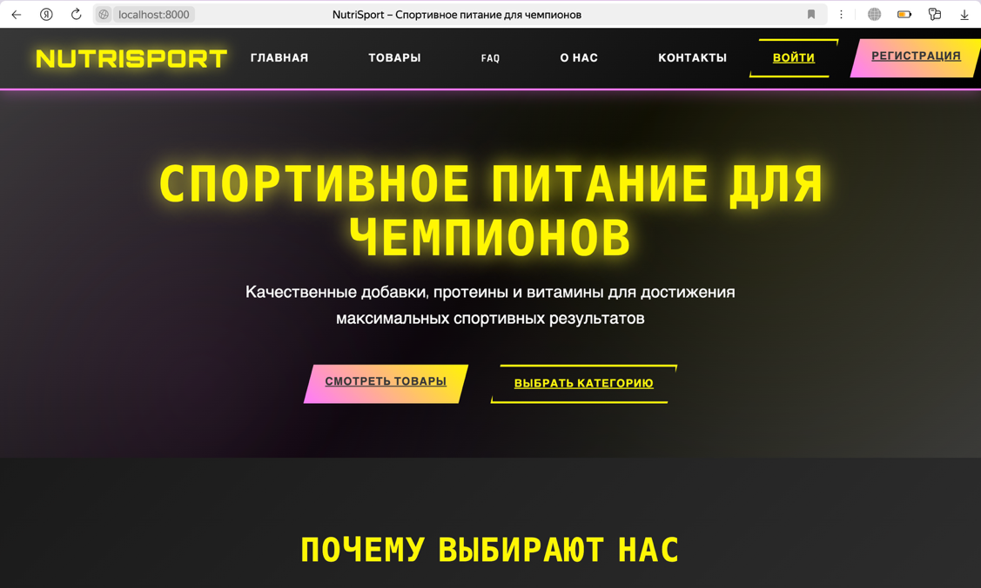
Рисунок 7 – Главная страница
После нажатия на кнопку «Войти» открывается форма для входа в личный кабинет (риснуок 8).
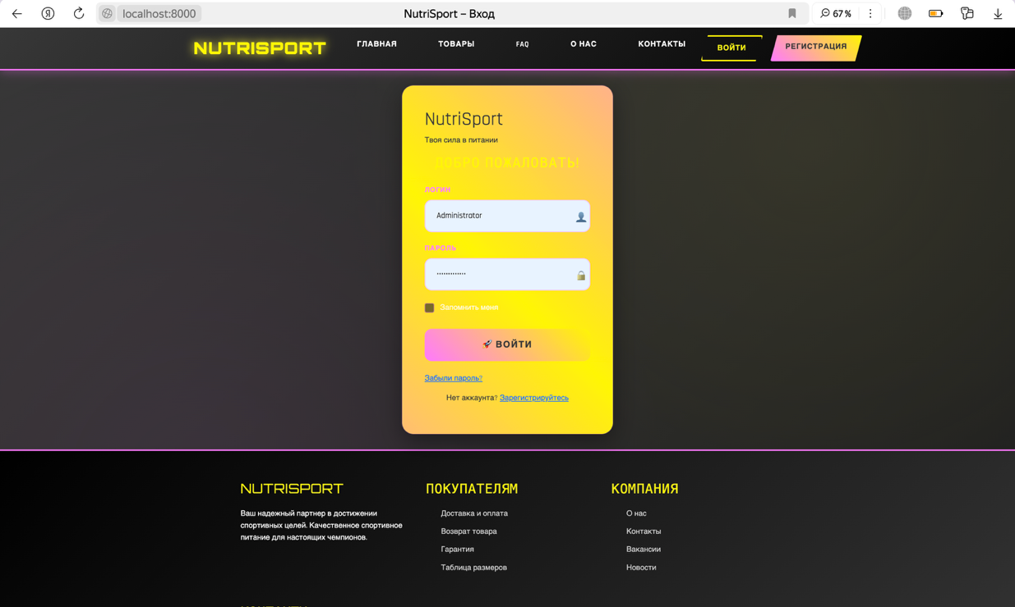
Рисунок 8 – Главное окно
При нажатии на кнопку «Войти» мы попадаем в клиентскую сессию и может осуществлять другие действия в системе, неавторизованному пользователю доступен только просмотр содержимого сайта. На рисунке 9 представлен личный кабинет пользователя.
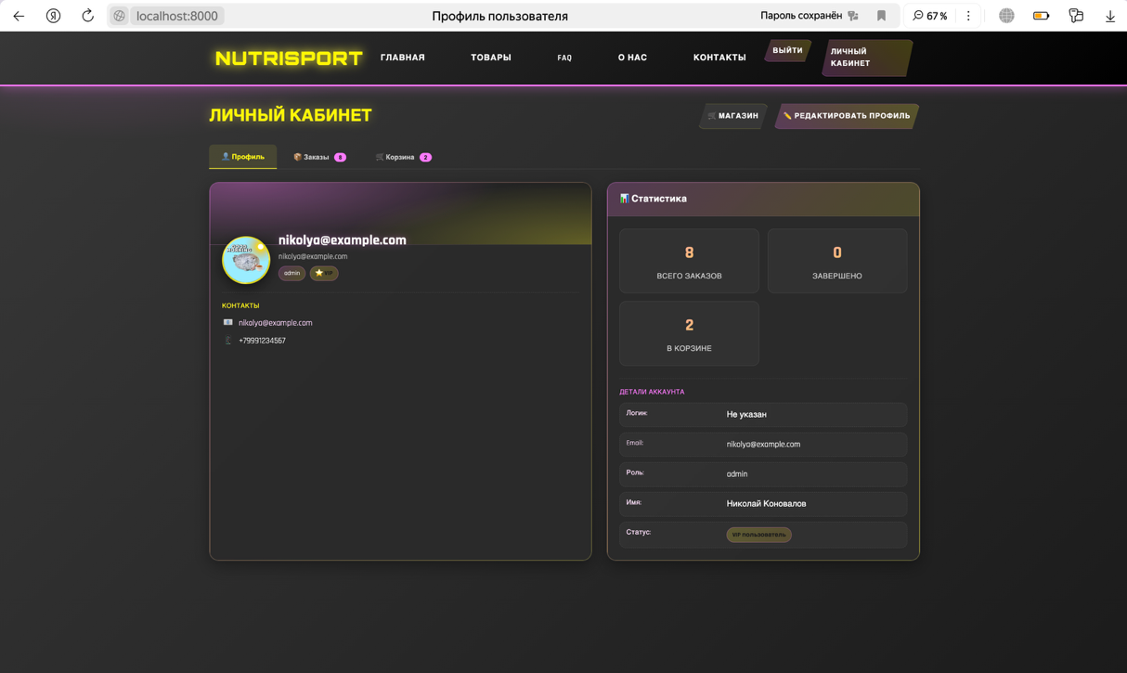
Рисунок 9 – личный кабинет пользователя
Если пользователь заходит под учетной записью с ролью администратора, то ему доступна вкладка /admin для управлением базы данных (рисунок 10).
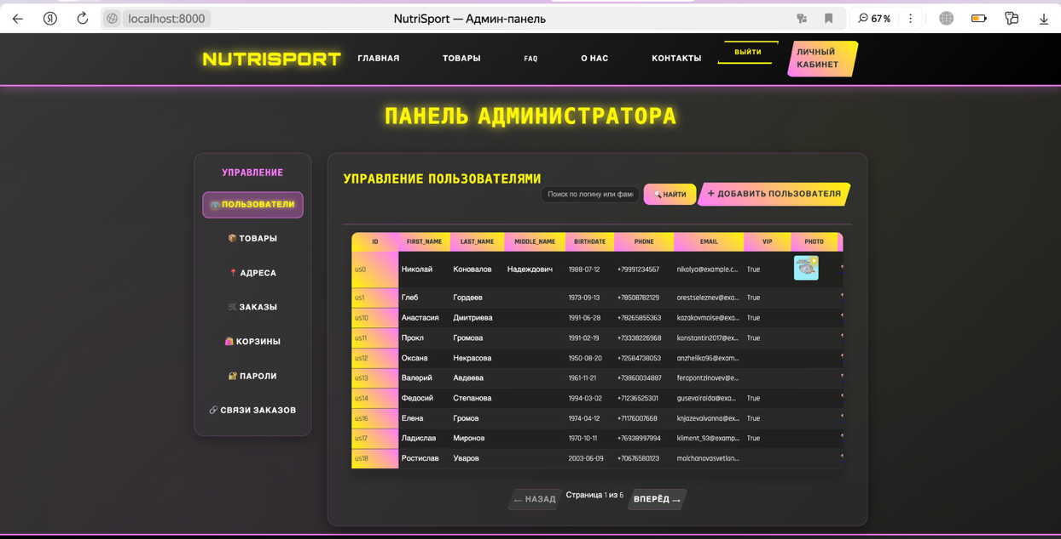
Рисунок 10 – Админ-панель
При нажатии на кнопку «Добавить пользователя» появляется форма для заполнения данных пользователя (рисунок 11), чтобы сохранить введение данные, нужно нажать на кнопку «Сохранить пользователя». Чтобы закрыть форму добавления необходимо нажать на кнопку «Отмена»
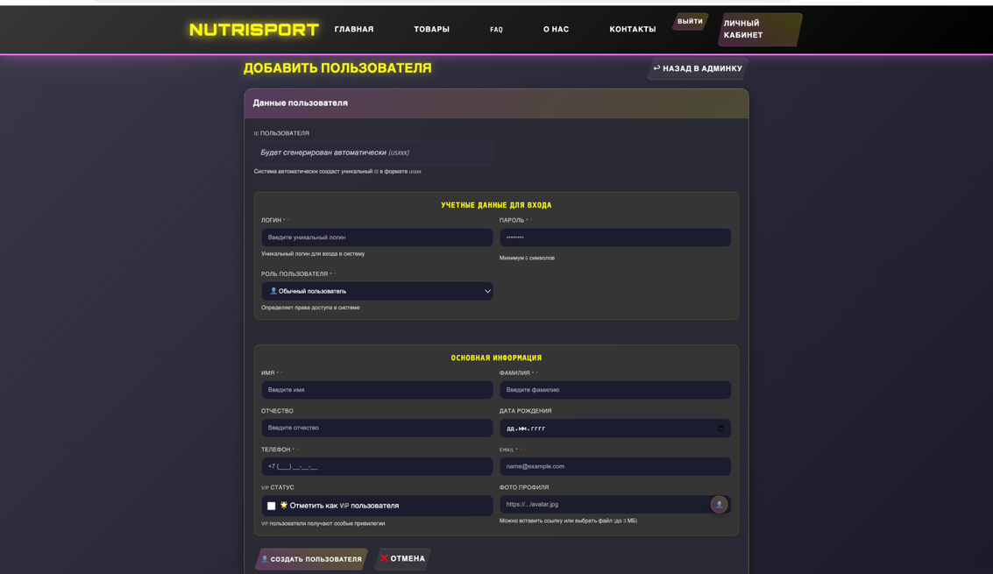
Рисунок 11 – Добавление пользователя

Попытке пользователем без админских прав войти на страницу /admin пользователь получит ошибку (рисунок12).
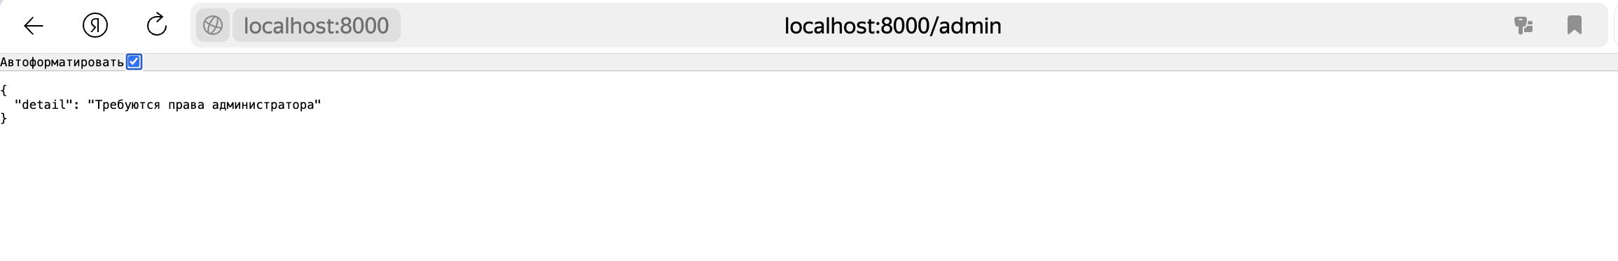
Рисунок 12 – Сообщение об ошибке ввода.

При корректном заполнении данных формы на рисунке 11, этот пользователь появится в обновлённой таблице (рисунок 13).
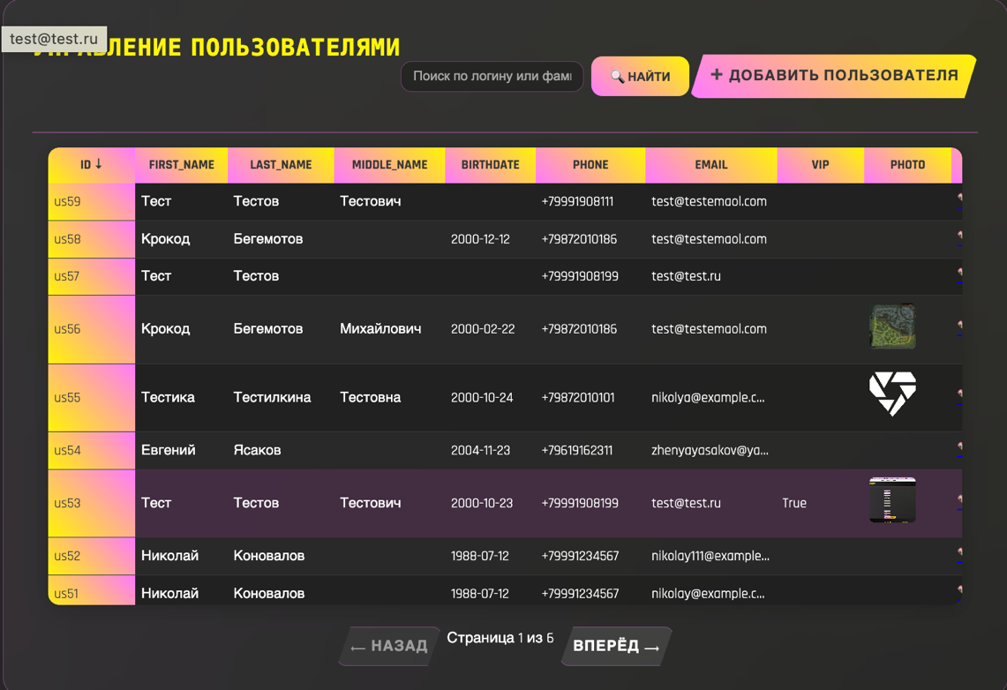
Рисунок 13 – Сообщение об успешном добавлении
Для редактирования необходимо нажать в таблице по пользователю, после нажать на кнопку и изображением карандаша, появится форма для редактирования с уже заполненными первоначальными данными. Для сохранения изменений нужно нажать на кнопку «Сохранить». Чтобы закрыть форму редактирования необходимо нажать на кнопку «Назад» в браузере. Данная форма изображена на рисунке 14.
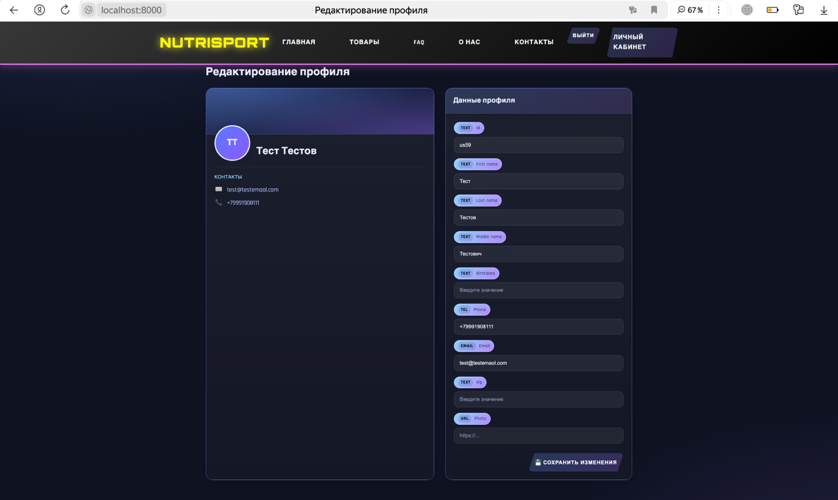
Рисунок 14 – Изменение данных соискателя

Для удаления пользователя необходимо нажать на кнопку с изображением корзины в соответствующей выбранному пользователю, появится сообщение с просьбой подтвердить выбор (рисунок 15), при выборе «Да», пользователь будет удален и таблица обновится, для возврата на главную страницу нужно нажать на кнопку «Нет».
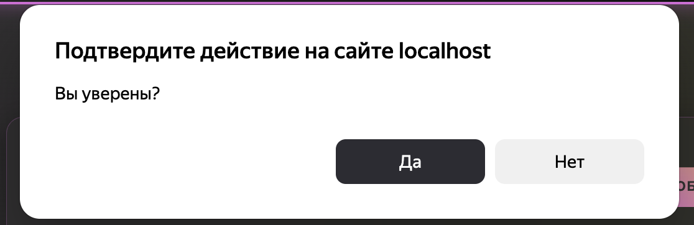
Рисунок 15 – Появится сообщение с просьбой подтвердить выбор
Аналогичные операции реализованы для всех остальных таблиц.
Также можно выполнить особые запросы к базе данных и получить такие ответы, как:
- Получение информации о самом крупном (по массе) заказе.
- Любимый товар пользователя.
- Топ пользователей по категориям товаров.
Для этого достаточно перейти на вкладку /FAQ, и внести интересующие данные (рисунок 16). На рисунке 17 представлен ответ системы на особый запрос 1, на рисунке 18 – на запрос 2 и на рисунке 19 – на запрос 3.
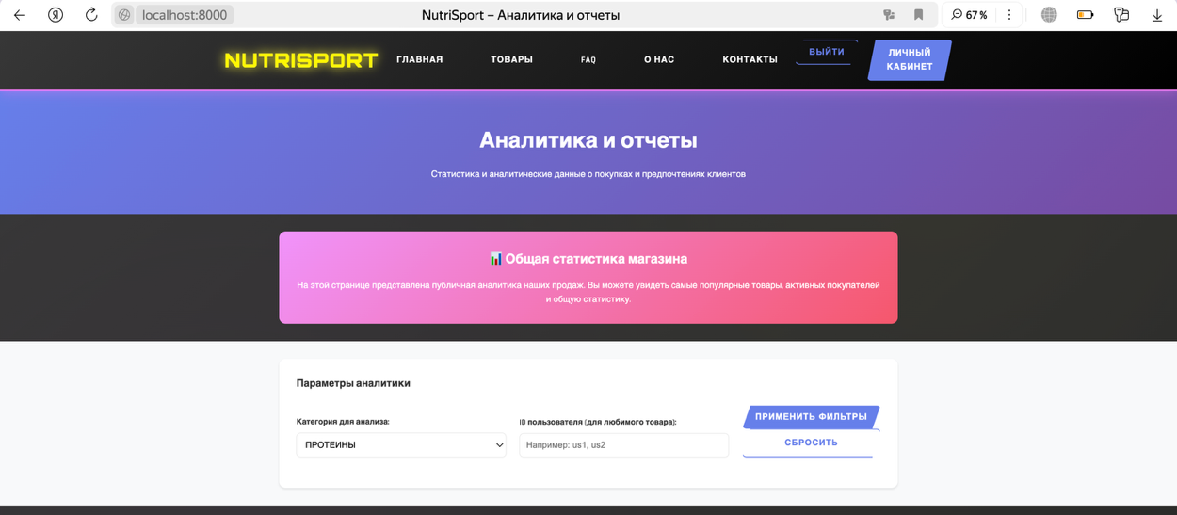
Рисунок 16 – Форма поиска
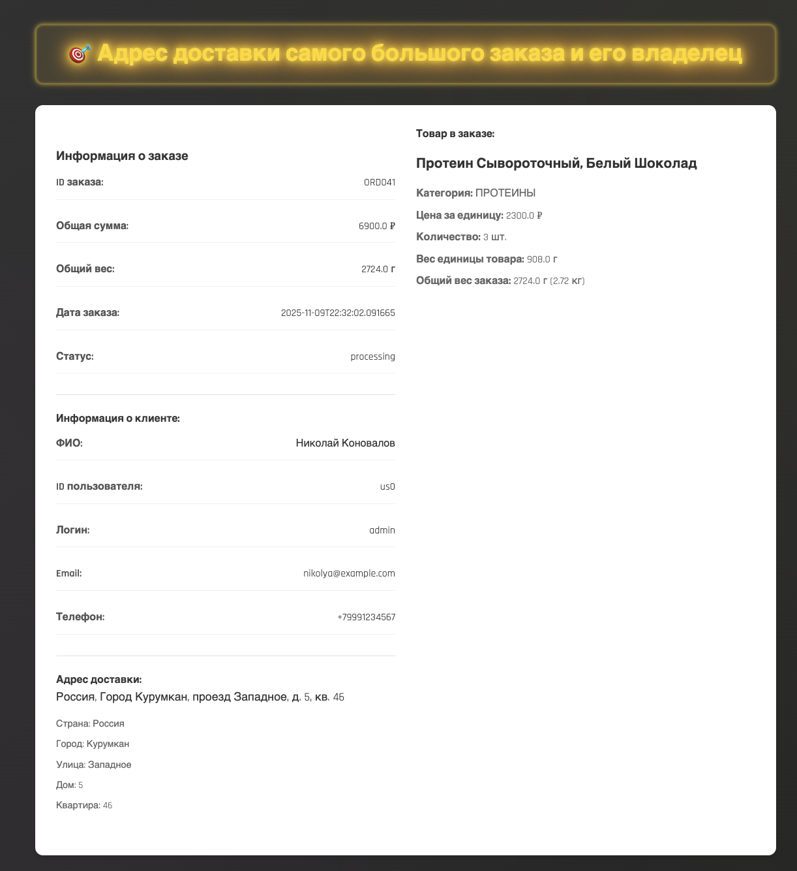

Рисунок 17 – Получение информации о самом крупном (по массе) заказе

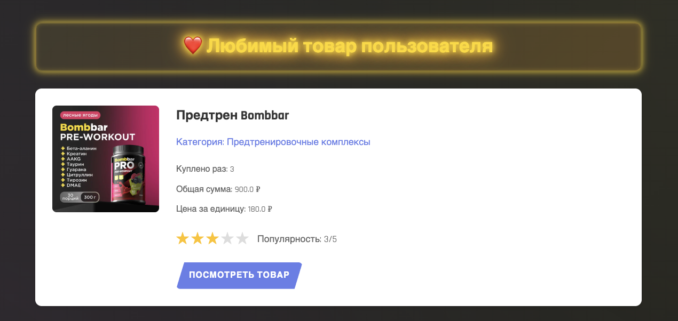
Рисунок 18 – Любимый товар пользователя

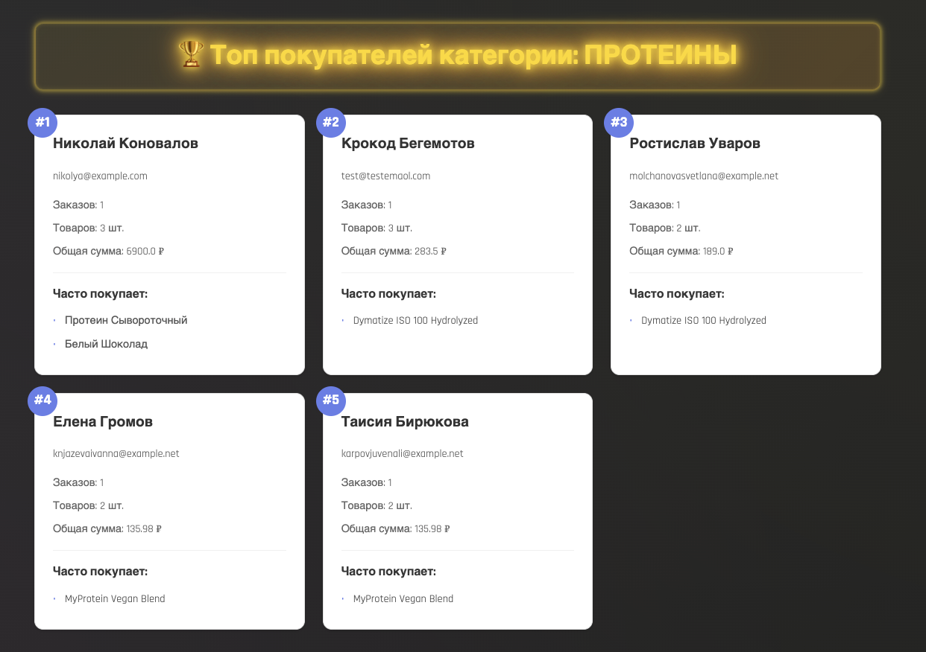
Рисунок 19 – Топ пользователей по категориям товаров

Заключение

В ходе данной курсовой работы была разработана автоматизированная информационная система «Трудоустройство», которая включает в себя несколько ключевых этапов: анализ процессов предметной области, проектирование и создание базы данных, а также разработку программного интерфейса для взаимодействия с объектами базы данных.
В процессе работы были разработаны схема информационных потоков, диаграммы BPMN, инфологическая и даталогическая модели. Были разработаны модели базы данных на внешнем, концептуальном и физическом уровнях, включая создание таблиц и установление связей между ними.
Результатом работы стала разработа БД, которая обечпечивает целостность данных, засчет применения транзакций, ограничений и каскадных операций.
Таким образом, были достигнуты поставленные цели и задачи, получившаяся информационная система соответсвует заявленным требованиям.

Список использованной литературы

- Литвинов, В. А. Системы управления базами данных: проектирование, внедрение, оптимизация [Электронный ресурс]. – М.: Наука, 2021. – 378 с. – Режим доступа: https://library.ru/systems-of-databases – 17.09.2024
- Нотация моделирования бизнес-процессов BPMN. Официальный сайт стандарта [Электронный ресурс]. – Режим доступа: https://www.bpmn.org – 10.10.2024
- Грэхем, К. Реляционные базы данных для разработчиков [Электронный ресурс]: Практическое руководство. – Пер. с англ. – М.: Вильямс, 2020. – 512 с. – Режим доступа: https://example- database.ru/relational_databases – 16.10.2024
- Синельников, С. С. Инфологическое проектирование баз данных [Электронный ресурс]: Учебное пособие. – Режим доступа: https://example- learning.ru/infological-models – 20.11.2024
- PostgreSQL Documentation [Электронный ресурс]: официальная документация СУБД PostgreSQL. – Режим доступа: https://www.postgresql.org/docs/ – 01.12.2024
- Международная организация по стандартизации ISO/IEC 9075:2016. Язык запросов SQL [Электронный ресурс]. – Режим доступа: https://www.iso.org/standard/63555.html – 11.12.2024
- Влацкая, И. В. Проектирование баз данных [Электронный ресурс]: Учебное пособие / И. В. Влацкая, Н. С. Надточий. – Оренбург: ОГУ, 2023. – 124 с. – Режим доступа: https://university.ru/db-design-guide – 13.12.2024

Приложение А
(обязательное)
Инфологическая модель. Даталогическая модель
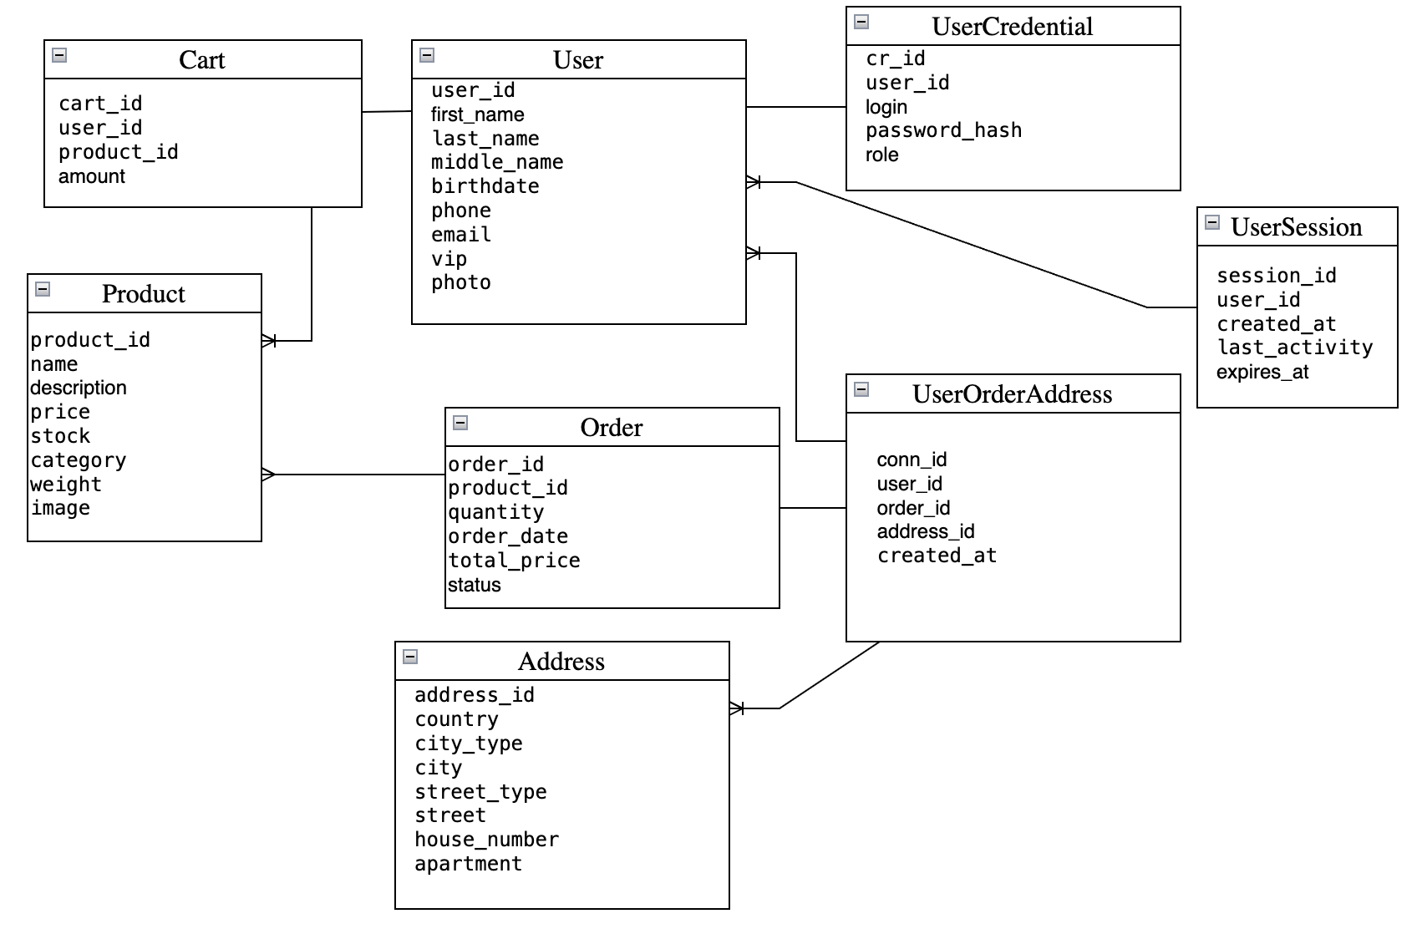
Рисунок А2 – Даталогическая модель

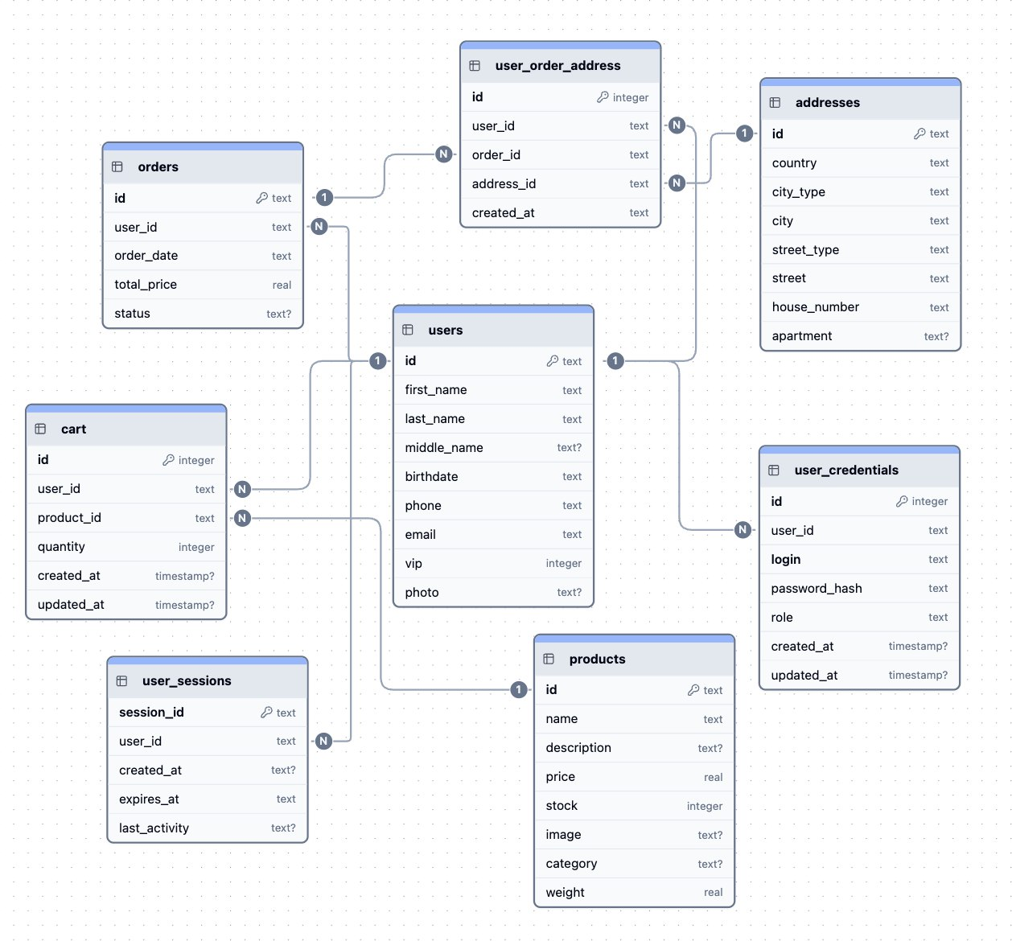
Рисунок А2 – Даталогическая модель

Приложение Б
(обязательное)

SQL-скрипт объектов БД
CREATE TABLE IF NOT EXISTS public."Address"
( id integer NOT NULL GENERATED ALWAYS AS IDENTITY ( INCREMENT 1 START 1 MINVALUE 1 MAXVALUE 2147483647 CACHE 1 ),
home integer NOT NULL,
corps character varying COLLATE pg_catalog."default", apartment character varying COLLATE pg_catalog."default", office integer,
id_locality integer, id_street integer,
CONSTRAINT "Address_pkey" PRIMARY KEY (id), CONSTRAINT id_locality FOREIGN KEY (id_locality)
REFERENCES public."Locality" (id) MATCH SIMPLE ON UPDATE CASCADE
ON DELETE CASCADE,
CONSTRAINT id_street FOREIGN KEY (id_street) REFERENCES public."Street" (id) MATCH SIMPLE ON UPDATE CASCADE
ON DELETE CASCADE,
CONSTRAINT id_check CHECK (id > 0), CONSTRAINT home_check CHECK (home > 0), CONSTRAINT office_check CHECK (office > 0),
CONSTRAINT corps_check CHECK (corps IS NULL OR corps::text ~ '^[1-9]*[А-Яа-яA-Za-z]?$'::text) NOT VALID,
CONSTRAINT corps_length_check CHECK (corps IS NULL OR length(corps::text) <= 10), CONSTRAINT apartment_format_check CHECK (apartment IS NULL OR apartment::text ~ '^[0-9]+[А-Яа-
яA-Za-z]?$'::text AND apartment::text ~ '^[0-9]+[A-Za-zА-Яа-я]?$'::text),
CONSTRAINT office_format_check CHECK (office IS NULL OR office >= 0 AND length(office::text) <=
4),
CONSTRAINT home_range_check CHECK (home > 0 AND home <= 1000 AND home::text ~ '^[0-
9]+$'::text AND length(home::text) <= 10)) TABLESPACE pg_default;
ALTER TABLE IF EXISTS public."Address" OWNER to postgres;

CREATE TABLE IF NOT EXISTS public."Age"
(id integer NOT NULL GENERATED ALWAYS AS IDENTITY ( INCREMENT 1 START 1 MINVALUE 1 MAXVALUE 2147483647 CACHE 1 ),
upper_limit integer,
lower_limit integer NOT NULL,
CONSTRAINT "Age_pkey" PRIMARY KEY (id),
CONSTRAINT lower_check CHECK (lower_limit > 14),
CONSTRAINT upper_check CHECK (upper_limit IS NULL OR upper_limit > lower_limit AND upper_limit

< 100))

TABLESPACE pg_default;
ALTER TABLE IF EXISTS public."Age"
OWNER to postgres;

CREATE TABLE IF NOT EXISTS public."Candidate"
( id integer NOT NULL GENERATED ALWAYS AS IDENTITY ( INCREMENT 1 START 1 MINVALUE 1 MAXVALUE 2147483647 CACHE 1 ),
last_name character varying(255) COLLATE pg_catalog."default" NOT NULL, first_name character varying(255) COLLATE pg_catalog."default" NOT NULL, surname character varying(255) COLLATE pg_catalog."default", id_organization integer,
id_requirement integer,
CONSTRAINT "Candidate_pkey" PRIMARY KEY (id), CONSTRAINT id_organization FOREIGN KEY (id_organization)
REFERENCES public."Organization" (id) MATCH SIMPLE ON UPDATE CASCADE
ON DELETE NO ACTION,
CONSTRAINT id_requirement FOREIGN KEY (id_requirement) REFERENCES public."Requirement" (id) MATCH SIMPLE ON UPDATE CASCADE
ON DELETE NO ACTION,
CONSTRAINT last_name_check CHECK (last_name::text ~ '^[А-ЯЁ][а-я]*$'::text) NOT VALID, CONSTRAINT first_name_check CHECK (first_name::text ~ '^[А-ЯЁ][а-я]*$'::text) NOT VALID, CONSTRAINT surname_check CHECK (surname::text ~ '^[А-ЯЁ][а-я]*$'::text) NOT VALID)
TABLESPACE pg_default;
ALTER TABLE IF EXISTS public."Candidate" OWNER to postgres;
CREATE TABLE IF NOT EXISTS public."Candidate_Knowledge" (id_candidate integer NOT NULL,
id_knowledge integer NOT NULL,
CONSTRAINT "Candidate_Knowledge_pkey" PRIMARY KEY (id_candidate, id_knowledge),

CONSTRAINT id_candidate FOREIGN KEY (id_candidate) REFERENCES public."Candidate" (id) MATCH SIMPLE ON UPDATE CASCADE
ON DELETE CASCADE,
CONSTRAINT id_knowledge FOREIGN KEY (id_knowledge) REFERENCES public."Knowledge_of_activities" (id) MATCH SIMPLE ON UPDATE CASCADE
ON DELETE CASCADE)
TABLESPACE pg_default;
ALTER TABLE IF EXISTS public."Candidate_Knowledge" OWNER to postgres;

CREATE TABLE IF NOT EXISTS public."Contact_number"
(id integer NOT NULL GENERATED ALWAYS AS IDENTITY ( INCREMENT 1 START 1 MINVALUE 1 MAXVALUE 2147483647 CACHE 1 ),
"number" character varying COLLATE pg_catalog."default" NOT NULL, id_candidate integer,
id_type_of_number integer, id_organization integer, id_enterprise integer,
CONSTRAINT "Contact_number_pkey" PRIMARY KEY (id), CONSTRAINT unique_number UNIQUE ("number"), CONSTRAINT id_candidate FOREIGN KEY (id_candidate)
REFERENCES public."Candidate" (id) MATCH SIMPLE ON UPDATE CASCADE
ON DELETE CASCADE,
CONSTRAINT id_enterprise FOREIGN KEY (id_enterprise) REFERENCES public."Enterprise" (id) MATCH SIMPLE ON UPDATE CASCADE
ON DELETE CASCADE,
CONSTRAINT id_organization FOREIGN KEY (id_organization) REFERENCES public."Organization" (id) MATCH SIMPLE ON UPDATE CASCADE
ON DELETE CASCADE,
CONSTRAINT id_type_of_number FOREIGN KEY (id_type_of_number) REFERENCES public."Type_of_number" (id) MATCH SIMPLE
ON UPDATE CASCADE ON DELETE CASCADE,
CONSTRAINT number_check CHECK (number::text ~ '^(\+79\d{9}|89\d{9}|\d{6})$'::text) NOT VALID) TABLESPACE pg_default;ALTER TABLE IF EXISTS public."Contact_number" OWNER to postgres;

CREATE TABLE IF NOT EXISTS public."Education"
(id integer NOT NULL GENERATED ALWAYS AS IDENTITY ( INCREMENT 1 START 1 MINVALUE 1 MAXVALUE 2147483647 CACHE 1 ),
name character varying(255) COLLATE pg_catalog."default" NOT NULL, short_name character varying(100) COLLATE pg_catalog."default", id_type_of_education integer,
CONSTRAINT "Education_pkey" PRIMARY KEY (id),
CONSTRAINT id_type_of_education FOREIGN KEY (id_type_of_education) REFERENCES public."Type_of_education" (id) MATCH SIMPLE
ON UPDATE CASCADE ON DELETE CASCADE)
TABLESPACE pg_default;
ALTER TABLE IF EXISTS public."Education" OWNER to postgres;
CREATE TABLE IF NOT EXISTS public."Enterprise"
(id integer NOT NULL GENERATED ALWAYS AS IDENTITY ( INCREMENT 1 START 1 MINVALUE 1 MAXVALUE 2147483647 CACHE 1 ),
name character varying(255) COLLATE pg_catalog."default" NOT NULL, short_name character varying(255) COLLATE pg_catalog."default",
email character varying(255) COLLATE pg_catalog."default" NOT NULL, id_address integer,
id_organization integer,
CONSTRAINT "Enterprise_pkey" PRIMARY KEY (id), CONSTRAINT uniq_email UNIQUE (email), CONSTRAINT id_address FOREIGN KEY (id_address)
REFERENCES public."Address" (id) MATCH SIMPLE ON UPDATE CASCADE
ON DELETE CASCADE,
CONSTRAINT id_organization FOREIGN KEY (id_organization) REFERENCES public."Organization" (id) MATCH SIMPLE ON UPDATE CASCADE
ON DELETE CASCADE,
CONSTRAINT email_check CHECK (email::text ~ '^[a-zA-Z0-9._%+-]+@[a-zA-Z0-9.-]+\.[a-zA- Z]{2,}$'::text) NOT VALID,
CONSTRAINT name_check CHECK (name::text ~ '^[A-Za-zА-Яа-яЁё]+$'::text) NOT VALID)
TABLESPACE pg_default;
ALTER TABLE IF EXISTS public."Enterprise" OWNER to postgres;
CREATE TABLE IF NOT EXISTS public."Gender"

(id integer NOT NULL GENERATED ALWAYS AS IDENTITY ( INCREMENT 1 START 1 MINVALUE 1 MAXVALUE 2147483647 CACHE 1 ),
name character varying(20) COLLATE pg_catalog."default" NOT NULL, short_name character varying(5) COLLATE pg_catalog."default", CONSTRAINT "Gender_pkey" PRIMARY KEY (id))
TABLESPACE pg_default;
ALTER TABLE IF EXISTS public."Gender" OWNER to postgres;
CREATE TABLE IF NOT EXISTS public."Knowledge_of_activities"
(id integer NOT NULL GENERATED ALWAYS AS IDENTITY ( INCREMENT 1 START 1 MINVALUE 1 MAXVALUE 2147483647 CACHE 1 ),
name character varying(255) COLLATE pg_catalog."default" NOT NULL, short_name character varying(100) COLLATE pg_catalog."default", CONSTRAINT "Knowledge_of_activities_pkey" PRIMARY KEY (id),
CONSTRAINT name_check CHECK (name::text ~ '^[0-9A-Za-zА-Яа-яЁё]+$'::text) NOT VALID) TABLESPACE pg_default;
ALTER TABLE IF EXISTS public."Knowledge_of_activities" OWNER to postgres;
CREATE TABLE IF NOT EXISTS public."Locality" (
id integer NOT NULL GENERATED ALWAYS AS IDENTITY ( INCREMENT 1 START 1 MINVALUE 1 MAXVALUE 2147483647 CACHE 1 ),
name character varying(255) COLLATE pg_catalog."default" NOT NULL, short_name character varying(100) COLLATE pg_catalog."default", id_type_of_locality integer NOT NULL,
CONSTRAINT "Locality_pkey" PRIMARY KEY (id),
CONSTRAINT id_type_of_locality FOREIGN KEY (id_type_of_locality) REFERENCES public."Type_of_locality" (id) MATCH SIMPLE
ON UPDATE CASCADE ON DELETE CASCADE,
CONSTRAINT name_check CHECK (name::text ~ '^[А-Яа-яЁё]+$'::text) NOT VALID) TABLESPACE pg_default;
ALTER TABLE IF EXISTS public."Locality" OWNER to postgres;
CREATE TABLE IF NOT EXISTS public."Obligation"
(id integer NOT NULL GENERATED ALWAYS AS IDENTITY ( INCREMENT 1 START 1 MINVALUE 1 MAXVALUE 2147483647 CACHE 1 ),
type character varying COLLATE pg_catalog."default" NOT NULL, CONSTRAINT "Obligation_pkey" PRIMARY KEY (id),
CONSTRAINT type_check CHECK (type::text ~ '^[0-9A-Za-zА-Яа-яЁё]+$'::text) NOT VALID)

TABLESPACE pg_default;
ALTER TABLE IF EXISTS public."Obligation" OWNER to postgres; CREATE TABLE IF NOT EXISTS public."Obligation_Vacancy" (id_vacancy integer NOT NULL,
id_obligation integer NOT NULL,
CONSTRAINT "Obligation_Vacancy_pkey" PRIMARY KEY (id_vacancy, id_obligation), CONSTRAINT id_obligation FOREIGN KEY (id_obligation)
REFERENCES public."Obligation" (id) MATCH SIMPLE ON UPDATE CASCADE
ON DELETE CASCADE,
CONSTRAINT id_vacancy FOREIGN KEY (id_vacancy) REFERENCES public."Vacancy" (id) MATCH SIMPLE ON UPDATE CASCADE
ON DELETE CASCADE)
TABLESPACE pg_default;
ALTER TABLE IF EXISTS public."Obligation_Vacancy" OWNER to postgres;
CREATE TABLE IF NOT EXISTS public."Organization"
(id integer NOT NULL GENERATED ALWAYS AS IDENTITY ( INCREMENT 1 START 1 MINVALUE 1 MAXVALUE 2147483647 CACHE 1 ),
name character varying(255) COLLATE pg_catalog."default" NOT NULL, email character varying(255) COLLATE pg_catalog."default" NOT NULL, id_address integer,
short_name character varying(100) COLLATE pg_catalog."default", CONSTRAINT "Organization_pkey" PRIMARY KEY (id), CONSTRAINT uniq_email_org UNIQUE (email),
CONSTRAINT id_address FOREIGN KEY (id_address) REFERENCES public."Address" (id) MATCH SIMPLE ON UPDATE CASCADE
ON DELETE CASCADE,
CONSTRAINT email_check CHECK (email::text ~ '^[a-zA-Z0-9._%+-]+@[a-zA-Z0-9.-]+\.[a-zA- Z]{2,}$'::text) NOT VALID,
CONSTRAINT name_check CHECK (name::text ~ '^[A-Za-zА-Яа-яЁё]+$'::text) NOT VALID) TABLESPACE pg_default;
ALTER TABLE IF EXISTS public."Organization" OWNER to postgres;
CREATE TABLE IF NOT EXISTS public."Requirement" (
id integer NOT NULL GENERATED ALWAYS AS IDENTITY ( INCREMENT 1 START 1 MINVALUE 1 MAXVALUE 2147483647 CACHE 1 ),

communication boolean NOT NULL, id_age integer,
id_education integer, id_vacancy integer, id_gender integer,
CONSTRAINT "Requirement_pkey" PRIMARY KEY (id), CONSTRAINT id_age FOREIGN KEY (id_age)
REFERENCES public."Age" (id) MATCH SIMPLE ON UPDATE CASCADE
ON DELETE CASCADE,
CONSTRAINT id_education FOREIGN KEY (id_education) REFERENCES public."Education" (id) MATCH SIMPLE ON UPDATE CASCADE
ON DELETE CASCADE,
CONSTRAINT id_gender FOREIGN KEY (id_gender) REFERENCES public."Gender" (id) MATCH SIMPLE ON UPDATE CASCADE
ON DELETE CASCADE,
CONSTRAINT id_vacancy FOREIGN KEY (id_vacancy) REFERENCES public."Vacancy" (id) MATCH SIMPLE ON UPDATE CASCADE
ON DELETE CASCADE)
TBLESPACE pg_default;
ALTER TABLE IF EXISTS public."Requirement" OWNER to postgres;
CREATE TABLE IF NOT EXISTS public."Requirement_Knowledge" (id_requirement integer NOT NULL,
id_knowledge integer NOT NULL,
CONSTRAINT "Requirement_Knowledge_pkey" PRIMARY KEY (id_requirement, id_knowledge), CONSTRAINT id_knowledge FOREIGN KEY (id_knowledge)
REFERENCES public."Knowledge_of_activities" (id) MATCH SIMPLE ON UPDATE CASCADE
ON DELETE CASCADE,
CONSTRAINT id_requirement FOREIGN KEY (id_requirement) REFERENCES public."Requirement" (id) MATCH SIMPLE ON UPDATE CASCADE
ON DELETE CASCADE)
TABLESPACE pg_default;
ALTER TABLE IF EXISTS public."Requirement_Knowledge" OWNER to postgres;

CREATE TABLE IF NOT EXISTS public."Street"
(id integer NOT NULL GENERATED ALWAYS AS IDENTITY ( INCREMENT 1 START 1 MINVALUE 1 MAXVALUE 2147483647 CACHE 1 ),
name character varying(255) COLLATE pg_catalog."default" NOT NULL, short_name character varying(100) COLLATE pg_catalog."default", id_type_of_street integer,
CONSTRAINT "Street_pkey" PRIMARY KEY (id),
CONSTRAINT id_type_of_street FOREIGN KEY (id_type_of_street) REFERENCES public."Type_of_street" (id) MATCH SIMPLE
ON UPDATE CASCADE ON DELETE CASCADE,
CONSTRAINT name_check CHECK (name::text ~ '^[А-Яа-яЁё]+$'::text) NOT VALID) TABLESPACE pg_default;
ALTER TABLE IF EXISTS public."Street" OWNER to postgres;
CREATE TABLE IF NOT EXISTS public."Type_of_education"
(id integer NOT NULL GENERATED ALWAYS AS IDENTITY ( INCREMENT 1 START 1 MINVALUE 1 MAXVALUE 2147483647 CACHE 1 ),
name character varying(255) COLLATE pg_catalog."default" NOT NULL, short_name character varying(100) COLLATE pg_catalog."default", CONSTRAINT "Type_of_education_pkey" PRIMARY KEY (id),
CONSTRAINT name_check CHECK (name::text ~ '^[А-Яа-яЁё]+$'::text) NOT VALID) TABLESPACE pg_default;
ALTER TABLE IF EXISTS public."Type_of_education" OWNER to postgres;
CREATE TABLE IF NOT EXISTS public."Type_of_locality"
(id integer NOT NULL GENERATED ALWAYS AS IDENTITY ( INCREMENT 1 START 1 MINVALUE 1 MAXVALUE 2147483647 CACHE 1 ),
name character varying COLLATE pg_catalog."default" NOT NULL, short_name character varying COLLATE pg_catalog."default", CONSTRAINT "Type_of_locality_pkey" PRIMARY KEY (id),
CONSTRAINT name_check CHECK (name::text ~ '^[А-Яа-яЁё]+$'::text) NOT VALID) TABLESPACE pg_default;
ALTER TABLE IF EXISTS public."Type_of_locality" OWNER to postgres;
CREATE TABLE IF NOT EXISTS public."Type_of_number"
(id integer NOT NULL GENERATED ALWAYS AS IDENTITY ( INCREMENT 1 START 1 MINVALUE 1 MAXVALUE 2147483647 CACHE 1 ),
name character varying(255) COLLATE pg_catalog."default" NOT NULL, short_name character varying(100) COLLATE pg_catalog."default",

CONSTRAINT "Type_of_number_pkey" PRIMARY KEY (id),
CONSTRAINT name_check CHECK (name::text ~ '^[А-Яа-яЁё]+$'::text) NOT VALID)
TABLESPACE pg_default;
ALTER TABLE IF EXISTS public."Type_of_number" OWNER to postgres;
CREATE TABLE IF NOT EXISTS public."Type_of_street"
(id integer NOT NULL GENERATED ALWAYS AS IDENTITY ( INCREMENT 1 START 1 MINVALUE 1 MAXVALUE 2147483647 CACHE 1 ),
name character varying(255) COLLATE pg_catalog."default" NOT NULL, short_name character varying(100) COLLATE pg_catalog."default", CONSTRAINT "Type_of_street_pkey" PRIMARY KEY (id),
CONSTRAINT name_check CHECK (name::text ~ '^[А-Яа-яЁё]+$'::text) NOT VALID) TABLESPACE pg_default;
ALTER TABLE IF EXISTS public."Type_of_street" OWNER to postgres;
CREATE TABLE IF NOT EXISTS public."Vacancy"
(id integer NOT NULL GENERATED ALWAYS AS IDENTITY ( INCREMENT 1 START 1 MINVALUE 1 MAXVALUE 2147483647 CACHE 1 ),
name character varying(255) COLLATE pg_catalog."default" NOT NULL, short_name character varying(100) COLLATE pg_catalog."default", registration_of_employment_recordbook boolean NOT NULL, social_package boolean NOT NULL,
opening_data date NOT NULL, closing_data date,
id_enterprise integer,
CONSTRAINT "Vacancy_pkey" PRIMARY KEY (id), CONSTRAINT id_enterprise FOREIGN KEY (id_enterprise)
REFERENCES public."Enterprise" (id) MATCH SIMPLE ON UPDATE CASCADE
ON DELETE CASCADE,
CONSTRAINT closing_data_check CHECK (closing_data > opening_data) NOT VALID, CONSTRAINT name_check CHECK (name::text ~ '^[A-Za-zА-Яа-яЁё]+$'::text) NOT VALID, CONSTRAINT opening_data_check CHECK (opening_data >= CURRENT_DATE) NOT VALID)
TABLESPACE pg_default;
ALTER TABLE IF EXISTS public."Vacancy" OWNER to postgres;
CREATE TABLE IF NOT EXISTS public."Wage"
(id integer NOT NULL GENERATED ALWAYS AS IDENTITY ( INCREMENT 1 START 1 MINVALUE 1 MAXVALUE 2147483647 CACHE 1 ),
upper_limit integer,

lower_limit integer NOT NULL,
CONSTRAINT "Wage_pkey" PRIMARY KEY (id),
CONSTRAINT lower_limit_check CHECK (lower_limit < upper_limit) NOT VALID, CONSTRAINT upper_limit_check CHECK (lower_limit < upper_limit) NOT VALID)
TABLESPACE pg_default;
ALTER TABLE IF EXISTS public."Wage"
OWNER to postgres;
CREATE TABLE IF NOT EXISTS public."Wage_Vacancy" ( id_vacancy integer NOT NULL,
id_wage integer NOT NULL,
CONSTRAINT "Wage_Vacancy_pkey" PRIMARY KEY (id_vacancy, id_wage), CONSTRAINT id_vacancy FOREIGN KEY (id_vacancy)
REFERENCES public."Vacancy" (id) MATCH SIMPLE ON UPDATE CASCADE
ON DELETE CASCADE,
CONSTRAINT id_wage FOREIGN KEY (id_wage) REFERENCES public."Wage" (id) MATCH SIMPLE ON UPDATE CASCADE
ON DELETE CASCADE NOT VALID)
TABLESPACE pg_default;
ALTER TABLE IF EXISTS public."Wage_Vacancy" OWNER to postgres;

